Handhavingsuitvoeringsprogramma 2021
Samenvatting
In dit Handhavingsuitvoeringsprogramma 2021 (HUP 2021) is weergegeven wat de gemeente Urk gaat uitvoeren op het gebied van Vergunningverlening, Toezicht en Handhaving (VTH) in 2021. Het HUP 2021 gaat over de gemeentelijke taken op het gebied van de Wet algemene bepalingen omgevingsrecht (Wabo). Onderwerpen die onder de Wabo vallen zijn bouw en wonen, Algemene Plaatselijke Verordening (APV) en de Drank- en Horecawet. Hieronder zijn de specifieke aandachtspunten voor 2021 kort samengevat. De volledige versie van het uitvoeringsprogramma vindt u onderliggend aan deze samenvatting.

Omgevingswet
Naar verwachting gaat de Omgevingswet op 1 januari 2022 van kracht. Tegelijkertijd wordt ook de Wet Kwaliteitsborging voor het bouwen ingevoerd. Deze wordt geïntegreerd in de Omgevingswet. De VTH-taken zullen met de inwerkingtreding van de Omgevingswet vooralsnog niet direct veranderen, maar wel toenemen. De implementatie van de wet leidt tot: minder vergunningplichten, meer doelvoorschriften, open normen en er komen andere manieren voor de gemeente om grip te houden op activiteiten. Burgerparticipatie speelt daarbij een belangrijke rol. De gemeente Urk zal een deel van de overgangstermijn van de wet (tot uiterlijk 2029) gebruiken om een Omgevingsplan op te stellen. De toezichthouders en handhavers moeten tot die tijd werken met het Omgevingsplan van rechtswege. Dat heeft een tijdelijk karakter en wordt tussendoor steeds aangepast richting het ‘echte’ Omgevingsplan. Hoewel er op 1 januari 2022 wat betreft de organisatie van het toezicht en de handhaving niet veel wijzigt onder de Omgevingswet wordt er al wel gekeken naar de benodigde vaardigheden, kennis en middelen om in de ‘geest van de Omgevingswet’ te kunnen werken. De opleidingsbehoeften van de toezichthouders en handhavers op Urk worden nader in kaart gebracht en er worden trainingen verzorgd.

Covid-19
De COVID-19 pandemie heeft sinds maart 2020 ook op Urk grote gevolgen gehad voor vergunningverlening, toezicht en handhaving. De pandemie is nog steeds gaande en daarom zijn voor 2021 ook gevolgen ingeschat. Zo is het aantal geraamde evenementen- en tentenkampenvergunningen lager dan in vorige jaren. Voor toezicht en handhaving van de wettelijke taken waaronder de Tijdelijke Wet Maatregelen Covid-19 zijn ook uren geraamd (paragraaf 2.3). Met behulp van provinciale financiering worden er in 2021 twee toezichthouders ingehuurd die ingezet worden op toezicht- en handhaving van de wettelijke taken, waaronder de geldende coronamaatregelen.

Door de coronamaatregelen zijn er ook toezicht- en handhavingstaken die minder actief opgepakt kunnen worden. Controle op strijdig gebruik van het bedrijventerrein is bijvoorbeeld lastiger op te pakken, omdat er niet altijd toegang mogelijk is tot bedrijfspanden door de geldende coronamaatregelen. Doordat er minder evenementen verwacht worden zijn er ook minder uren geraamd voor het controleren van evenementen op de geldende voorschriften.

Nieuwe zaken in het HUP 2021
Met behulp van een risicoanalyse is in het Handhavingsbeleid 2016-2021 van de gemeente Urk prioriteit gegeven aan verschillende zaken. De prioritering genoemd in het handhavingsbeleid wordt aangehouden in het HUP 2021. Zo wordt handhaving op illegale bouw, illegaal gebruik van
bedrijventerreinen en brandveiligheid nieuwe gebouwen nog steeds actief opgepakt. Er zijn daarnaast wel een aantal nieuwe zaken die actief opgepakt worden. Zo worden er in 2021 proefprojecten uitgevoerd om ervaring op te doen met de Wet Kwaliteitsboring voor het bouwen. Verder krijgt de huidige software een update van SquitXO naar RX Mission als voorbereiding voor de Omgevingswet.

Beschikbare en personele capaciteit
In de begroting van 2021 is er een bedrag van €3.285.723 beschikbaar voor de Vergunningverlening-, Toezicht-, en Handhavingstaken (VTH-taken). De beschikbare en benodigde uren voor de VTH-taken zijn geïnventariseerd. Hieruit is gebleken dat er voor vergunningverlening een tekort is van 0,4 fte. Dit tekort wordt opgevangen door inzet van inhuurkrachten. Voor toezicht en handhaving is er sprake van een tekort van 2,1 fte. Er wordt aan gewerkt om middels de kadernota van 2022-2025 dit tekort structureel op te vullen met twee fte toezichthouders/BOA’s. Dit betekent dat er voor 2021 nog geen structurele invulling is voor het tekort aan toezicht en handhaving.

H1: Inleiding
Dit handhavingsuitvoeringsprogramma (hierna: HUP 2021) geeft inzicht in de taken die de gemeente Urk in 2021 uitvoert op het gebied van vergunningverlening, toezicht en handhaving, welke capaciteit daarmee gemoeid is en wat de gewenste resultaten zijn.
Gemeenten hebben te maken met een toezichthouder per beleidsdomein in het kader van Interbestuurlijk Toezicht (IBT). De provincie is de toezichthouder voor onder meer: Wet algemene bepalingen omgevingsrecht (Wabo), archief, financiën, ruimtelijke ordening, huisvesting vergunninghouders en milieu. Het opstellen van het uitvoeringsprogramma per beleidsdomein is een wettelijke verplichting. Jaarlijks stellen gemeenten een HUP op om de provincie inzicht te geven in de uitvoering van hun wettelijke taken.
Dit HUP is toegespitst op het beleidsdomein Wabo. Volgens de Wabo-kwaliteitscriteria moet het uitvoeringsprogramma tenminste de volgende onderdelen bevatten:
- samenhang met de gestelde prioriteiten en doelstellingen;
- een weergave van de concrete activiteiten;
- een weergave van de in te zetten capaciteit;
- een werkplanning van de betrokken organisatieonderdelen.
1.1 Doel van het Uitvoeringsprogramma
Het HUP maakt inzichtelijk hoe de beschikbare capaciteit en middelen worden ingezet op het gebied van vergunningverlening, toezicht en handhaving. Verder geeft het inzicht in de gestelde uitvoeringsdoelen en de gegevens die moeten worden gemonitord om na te kunnen gaan of de uitvoeringsdoelstellingen zijn behaald.
Ook geeft het HUP aan waar geen capaciteit voor vrij is gemaakt. Daarmee is het zowel binnen de organisatie als daarbuiten duidelijk wat men kan vragen en verwachten op het gebied van vergunningverlening, toezicht en handhaving.

Het HUP 2021 wordt door het college bekendgemaakt aan de gemeenteraad. Daarnaast wordt dit programma toegezonden aan het waterschap, de provincie, veiligheidsregio en de politie. Met de OFGV (Omgevingsdienst Flevoland & Gooi en Vechtstreek), die namens de gemeente vergunningverlening, toezicht en handhaving met betrekking tot milieutaken uitvoert, zijn werkafspraken gemaakt. Het Uitvoeringsprogramma 2021 van de OFGV is als bijlage bij dit HUP gevoegd.

1.2 Uitvoeringsprogramma in één oogopslag
De tabel in bijlage 2 geeft het HUP 2021 in een oogopslag weer. In de linker kolom staan alle taken die samen het speelveld van vergunningverlening, toezicht en handhaving vormen.

De eenheid op basis waarvan geprogrammeerd wordt is het product. Een product kan betrekking hebben op één of meerdere taken uit het schema van bijlage 2. Een product is aangeduid met een nummer. Uit de tabel kan afgeleid worden hoeveel capaciteit gekoppeld is aan een product.

1.3 Gevolgen coronacrisis
De COVID-19 pandemie heeft vanaf maart 2020 ook op Urk grote gevolgen gehad voor vergunningverlening, toezicht en handhaving. Aanvragen voor evenementenvergunningen kwamen stil te liggen, vergunde activiteiten gingen niet meer door en de handhaving was vooral nog druk met het handhaven van alle landelijke, regionale en lokale maatregelen en voorschriften. Ook waren en blijven de thuiswerkende ambtenaren druk met het adviseren van en reageren op (vragen van) bedrijven en inwoners. Door dit alles is het HUP voor 2021 anders dan andere jaren. In paragraaf 3.1.1 wordt verder ingegaan op het toezicht en handhaving op de naleving van de coronamaatregelen.

1.4 Afwikkeling werkzaamheden
Niet voor alle toezichts- en handhavingstaken kiezen we voor een actieve, programmatische aanpak. Bij taken met een lage(re) prioriteit treden we alleen reactief op. Dit optreden kan zijn naar aanleiding van klachten/ meldingen, ambtelijke constateringen of bestuurlijke wensen.

De manier van aanpak van de handhavingstaken is onder te verdelen in drie categorieën:
Programmatische werkzaamheden- handhavingstaken die proactief opgepakt worden. Deze taken komen voort uit de naleving van de Wabo (o.a. bouwtoezicht, brandveiligheid, ruimtelijke ordening) de Algemene plaatselijke verordening, Afvalstoffenverordening (overlast in de openbare ruimte), de Drank- en Horecawet en de Wet op de kinderopvang.
Reactieve werkzaamheden- werkzaamheden die veelal aanvangen nadat een aanvraag om vergunning, melding of ontheffing is binnengekomen. Dit bemoeilijkt het maken van een sluitende jaarplanning. Aan de hand van het handhavingsbeleid 2016-2021 is een risicoanalyse opgesteld. In verband met de inwerkingtreding van de Omgevingswet in 2022 is het handhavingsbeleid met een jaar verlengd. Op basis van de risicoanalyse is voor 2021 de verwachte workload in beeld gebracht voor vergunningverlening, gebaseerd op een gemiddelde van de jaren 2016 t/m 2021.
De reactieve werkzaamheden voor toezicht en handhaving komen voort uit klachten/ meldingen van burgers, bedrijven, bestuurders of signaaltoezicht van collega’s. De op te pakken klachten/meldingen kunnen betrekking hebben op alle integrale handhavingstaken. Er is de laatste jaren een stijgende lijn waar te nemen in deze werkzaamheden.
Uitbestede werkzaamheden- gemeente Urk heeft een aantal van haar toezichthoudende taken uitbesteedt aan particuliere adviesbureaus, aan andere overheidsorganen of aan regionale diensten. Daarbij zijn schriftelijke afspraken gemaakt over, o.a. de taakbeschrijving, de bevoegdheidsverdeling en de wederzijdse verplichtingen en aansprakelijkheden. In paragraaf 1.5 is een opsomming gemaakt van uitbestede werkzaamheden.
1.5 Uitbesteding

1.5.1 Omgevingsdienst Flevoland & Gooi en Vechtstreek
De provincies Flevoland en Noord-Holland en de Flevolandse gemeenten plus de gemeenten uit de Gooi en Vechtstreek hebben in 2012 de Omgevingsdienst Flevoland & Gooi en Vechtstreek (OFGV) opgericht. De gemeente Urk is één van de deelnemers aan de OFGV. De vestigingsplaats van de Omgevingsdienst is Lelystad.

Alle deelnemende partijen hebben minimaal het basistakenpakket ondergebracht bij de OFGV. Het basispakket heeft betrekking op vergunningen, toezicht en handhaving van milieuregelgeving binnen inrichtingen. In bijlage 5 is een overzicht van de taken die bij de OFGV zijn ondergebracht weergegeven.

De invulling van de milieutaken die de OFGV voor gemeente Urk uitvoert is te lezen in het Uitvoeringsprogramma OFGV 2021 van de gemeente Urk. Dit Uitvoeringsprogramma is als bijlage toegevoegd.

1.5.2 Gemeentelijke gezondheidsdienst Flevoland
De gemeente is verantwoordelijk voor de kinderopvang. Het toezicht hierop is wettelijk ondergebracht bij de GGD. Voor onze gemeente voert de GGD Flevoland op basis van risicoprofielen inspecties uit bij kindercentra, gastouderbureaus en peuterspeelzalen. Ook wordt jaarlijks een percentage van de gastouders gecontroleerd. De eventuele handhaving die hierop volgt wordt uitgevoerd door de gemeente Urk.

1.5.3 Wise Owl Group
Voor het toezicht op de jeugdhonken en de stranden maakt de gemeente Urk gebruik van de diensten van een extern bedrijf: Wise Owl Group. De medewerkers daarvan zijn aangewezen als toezichthouder.

1.6 Leeswijzer
Dit Uitvoeringsprogramma bestaat uit vier hoofdstukken, met uitzondering van de inleiding. De eerstvolgende drie hoofdstukken beslaan elk een eigen onderwerp en zijn per hoofdstuk als volgt gestructureerd:
- Allereerst worden de landelijke ontwikkelingen beschreven met betrekking tot het onderwerp.
- Vervolgens wordt er ingezoomd op de ontwikkelingen binnen de gemeente Urk.
- De hoofdstukken sluiten af met een tabel waarin wordt opgesomd wat er actief zal worden opgepakt in 2021 met betrekking tot het onderwerp. De tabellen geven antwoord op de volgende vragen: wat wordt er opgepakt, waarom wordt dit opgepakt, hoe wordt dit opgepakt, op welke doelgroep is de interventie gericht en hoeveel uren zijn hiermee gemoeid.
Het laatste hoofdstuk, hoofdstuk vijf, zal ingaan op de personele capaciteit en financiële middelen die noodzakelijk zijn om het Uitvoeringsprogramma uit te kunnen voeren.
Als laatst is er een aantal bijlagen toegevoegd, namelijk:
Bijlage 1: Beschikbare financiële capaciteit VTH taken
Bijlage 2: Beschikbare personele capaciteit
Bijlage 3: Productbladen
Bijlage 4: Inbreng gemeentelijke taken bij Omgevingsdienst Flevoland, Gooi en Vechtstreek (OFGV)
Bijlage 5: Uitvoeringsprogramma OFGV 2021
Bijlage 6: Overzicht verwacht aantal controles brandveiligheid 2021
Bijlage 7: Beleidsnota vergunningverlening 2019-2020
1.7 Verwacht aantal te verlenen vergunningen en af te handelen meldingen en ontheffingen

Raming 2021
Soort vergunning/melding | Aantal
Omgevingsvergunning bouwen | 120
Omgevingsvergunning wijzigen monumenten | 1
Omgevingsvergunning brandveilig gebruik | 1
Melding brandveilig gebruik | 1
Melding op basis van Besluit brandveilig gebruik en basishulpverlening overige plaatsen | 0
Omgevingsvergunning activiteit afwijking bestemmingsplan | 50
Omgevingsvergunning activiteit aanleggen | 2
Omgevingsvergunning vellen houtopstanden | 4
Omgevingsvergunning activiteit slopen | 2
(Tijdelijke)Standplaatsvergunning | 4
Marktvergunningen | 28
Evenementenvergunning | 15
Tentenkampvergunning | 25
Collectevergunning | 8
Kledinginzameling | 3
Vuurwerkverkoopvergunning | 3
Tijdelijke reclameborden | 15
Drank- en Horecavergunning | 2
Ontheffing Drank- en Horecawet | 2
Aanwezigheidsvergunning speelautomaten | 5
Terrasvergunning (inclusief tijdelijk terras) | 1
Kansspelvergunning/melding | 10
Meldingen art. 8.40 Wet milieubeheer | 16
Opstellen maatwerkvoorschriften milieumeldingen | 2
Meldingen Besluit lozen buiten inrichtingen | 2
Meldingen Besluit bodemkwaliteit | 1
Meldingen sloop | 8
Ontheffing parkeerschijfzone | 310

Tabel 1: Raming van meldingen, ontheffingen en vergunningen voor 2021
Toelichting op de geraamde hoeveelheden
Door de coronamaatregelen zijn er flink minder evenementen- en tentenkampvergunningen geraamd voor 2021.
Voor de ontheffingen voor de parkeerschijfzone hoeven in 2021 alleen de verhuizingen verwerkt te worden. Dit wordt geschat op ongeveer 3 aanvragen per week. Op het moment dat een inwoner verhuist naar buiten het Oude Dorp, dan wordt de pas teruggevraagd. Dit vergt vooral administratieve tijd, geschat ongeveer 3 zaken per week. De tijdelijke parkeerontheffingen voor bedrijven gaan voornamelijk ook via administratie, in plaats van de balie. Dit is gemiddeld 3 aanvragen per week, maar dat kan ook verschillen. Gezamenlijk komt de schatting uit op 310 ontheffingen voor de parkeerschijfzone (Blauwe zone in het Oude Dorp). Paragraaf 3.2.6 gaat hier verder op in.

H2: Bouwen en ruimtelijke ordening

2.1 Landelijke ontwikkelingen

2.1.1 Programma Aanpak Stikstof en PFAS
Door de uitspraak van de Raad van State over het Programma Aanpak Stikstof (PAS) zijn vergunningsprocedures van projecten stil komen te liggen. Dit heeft naar verwachting invloed op de doelstellingen, taakuitoefening en omvang voor en van de OFGV.
PFAS is een stoffengroep die in Nederland verspreid in het milieu voorkomt. Kenmerkend voor dit soort stoffen is dat zij nauwelijks biologisch afbreekbaar zijn en hierdoor schadelijk voor het milieu. Het grond- en baggerverzet is in 2019 gestagneerd als gevolg van strengere regelgeving. Voor 2021 wordt er een definitief handelingskader PFAS verwacht. Bodemvervuiling met zeer zorgwekkende stoffen zoals PFAS is net als PAS een taak voor de OFGV en de ontwikkelingen staan verder omschreven in het uitvoeringsprogramma van de OFGV (bladzijde 24 van bijlage 5).

2.1.2 Wet Kwaliteitsborging voor het bouwen
Naar verwachting treedt de Wet kwaliteitsborging voor het bouwen (Wkb) tegelijk met de Omgevingswet op 1 januari 2022 in werking. Het wetsvoorstel is op 21 februari 2017 aangenomen door de Tweede Kamer. Op 14 mei 2019 is de Wkb aangenomen door de Eerste Kamer.
Wkb houdt het volgende in: het bewaken van de kwaliteit van ontwerp en uitvoering zodat het eindresultaat aan de voorschriften van het Bouwbesluit voldoet. In het huidige stelsel toetst de gemeente bouwplannen vooraf en ziet toe op de uitvoering volgens de verleende vergunning. Onder de Wkb ligt de aansprakelijkheid voor de uitvoeringskwaliteit en het voldoen aan de bouwtechnische voorschriften bij de bouwer. Het nieuwe stelsel treedt stapsgewijs in werking. Er wordt begonnen met bouwwerken die vallen onder gevolgklasse 1 (kleinere bouwwerken). Na een evaluatieperiode van 3 jaar wordt besloten of ook hogere klassen onder de Wkb gaan vallen.

De rol van het bevoegd gezag verandert door de Wkb. De Vereniging Nederlandse Gemeenten (VNG) en de minister van Binnenlandse Zaken en Koninkrijksrelaties hebben een akkoord bereikt waarin de taakverdeling tussen gemeenten en kwaliteitsborger duidelijk wordt beschreven en de gemeenten krijgen de mogelijkheid om in specifieke gevallen informatie over een project op te vragen. Maar het is heel belangrijk met alle betrokkenen vooraf verwachtingen en de werkwijze af te spreken.
Om ervaring op te doen met deze nieuwe werkwijze zijn in 2020 vooruitlopend op de invoering van de Wkb in 2022 proefprojecten met kwaliteitsborging gestart. De proefprojecten hebben als doel ervaring opdoen met instrumenten voor kwaliteitsborging en samenwerking tussen verschillende partijen. Voor de gemeenten is niet alleen belangrijk om ervaring op te doen in de rol van het bevoegd gezag, maar ook als opdrachtgever in de bouw.

Het is voor de gemeente onmogelijk om met alle type bouwwerken ‘zelf’ proef te draaien. Om die reden heeft de gemeente Urk met de buurgemeenten afgesproken om te werken via het zogenaamde ambassadeursnetwerk. Op 19 november 2020 vond een online kick-off bijeenkomst plaats en ging het ambassadeursnetwerk officieel van start. Het ambassadeursnetwerk zorgt er voor dat er komende maanden (tenminste) 10 projecten starten, verdeeld over verschillende soorten gebouwen. Vanaf januari 2021 vindt structureel een afstemming- / ervaringsoverleg plaats.

2.1.3 Energieprestatie- BENG
Vanaf 1 januari 2021 moeten de vergunningaanvragen voor alle nieuwbouw, zowel woningbouw als utiliteitsbouw, voldoen aan de eisen voor Bijna Energieneutrale Gebouwen (BENG).
Deze bouwregels stellen eisen aan de maximale energiebehoefte, het fossiele energiegebruik en aan de opwek van hernieuwbare energie van gebouwen. Dit betekent dat bij nieuwe woningen en gebouwen niet alleen rekening moet worden gehouden met een goede isolatie van de gebouwschil en energiezuinige installaties, maar ook met de toepassing van duurzame energie.
De BENG-eisen vervangen hiermee de huidige energieprestatie coëfficiënt (EPC) en wroden berekend met een nieuwe, vastgestelde bepalingsmethodiek: de NTA 8800 die ook wordt gebruikt bij het bepalen van het nieuwe energielabel.
Geluidseisen warmtepompen
In het Bouwbesluit 2012 worden nieuwe geluidseisen gesteld aan (nieuw te plaatsen) buiten opgestelde installaties voor warmte- of koude opwekking. Het gaat hierbij om warmtepompen en airco’s die worden toegepast bij woningen en woongebouwen. Om de bouw- en installatiesector tijd te geven te voldoen aan deze nieuwe geluidseisen, is de inwerkingtreding hiervan nu vastgesteld op 1 april 2021.
Wijzigingen gaandeweg 2021
In de eerste helt van 2021 worden diverse wijzigingen in het Bouwbesluit verwacht. Deze wijzigingen waren eerst gepland om in te gaan met het Besluit bouwwerken leefomgeving, maar aangezien de inwerkingtreding daarvan is uitgesteld naar 1 januari 2022 (lees Omgevingswet), worden deze wijzigingen in 2021 toch al in het Bouwbesluit doorgevoerd.

2.2 Ontwikkelingen binnen de gemeente Urk

2.2.1 Bodemkwaliteitskaart Flevoland en Urk
Op de bodemkwaliteitskaart is vastgelegd welke kwaliteit de bodem op welke plaats moet hebben om duurzaam gebruik mogelijk te maken. De nota bodembeheer en de bodemkwaliteitskaart Flevoland en Urk is in samenwerking met Arcadis geactualiseerd en aangevuld met PFAS. De bodemkwaliteitskaart wordt in 2021 waarschijnlijk opnieuw aangepast op basis van het definitief handelingskader PFAS. Daarbij wordt ook nagegaan of deze bodemkwaliteitskaart voldoende omgevingswet bestendig is. In de nota bodembeheer is beschreven binnen welke zones vrij grondverzet mogelijk op basis van de bodemkwaliteitskaart en wanneer een ander bewijsmiddel noodzakelijk is om grond te mogen toepassen.

2.2.2 Erfgoedverordening
In 2016 is landelijk de Erfgoedwet (voorheen de Monumentenwet 1988) van kracht geworden. Het door de VNG ontwikkelde model is door de Gemeente Urk overgenomen en waar nodig aangepast. De Raad van de gemeente Urk heeft in november 2017 het voorstel overgenomen om de oude Monumentenverordening 2006 te vervangen voor de Erfgoedverordening Urk 2017. Een gevolg van de gewijzigde regelgeving is dat de Monumentencommissie Urk nu Erfgoedcommissie Urk heet.

Het college heeft in februari 2019 ingestemd met het evalueren en actualiseren van het huidige welstandsbeleid. De evaluatie van het huidige welstandsbeleid is ondertussen afgerond. In mei 2020 heeft de Raad ingestemd met de evaluatie van het welstandsvrije bouwen, het beleid krijgt een vervolg in de toekomst. Verder heeft de Raad besloten om het huidige beleid te actualiseren. Daarvoor heeft de Raad ook geld beschikbaar gesteld. De richting van het nieuwe beleid is besproken en zal verder worden uitgewerkt. Daarvoor is het nodig dat eerst de commissieleden worden benoemd. De nieuwe leden kunnen dan samen met de werkgroep aan de slag met nieuw beleid.

In het kader van de Omgevingswet worden de Erfgoedcommissie en de Welstandscommissie samengevoegd tot één commissie met de naam Adviescommissie Ruimtelijke kwaliteit Urk. De juridische grondslag voor deze commissie is vastgelegd in een verordening die wordt behandeld in de raadsvergadering van februari 2021. Verder is er begin 2021 een advertentie geplaatst om nieuwe leden te werven, waarna de actualisatie van het beleid ter hand wordt genomen. Bij de werving voor deze commissie zal nadrukkelijk geselecteerd worden op kennis van monumentenzorg.

2.2.3 Monumenten & archeologie
In 2020 zijn er verschillende projecten aan de orde geweest die doorlopen over 2021. Bij de realisatie van remmings- en geleidewerken t.b.v. de Urkersluis is vooroverleg gewest met de diverse instanties, er worden en komen compromissen tot stand waarbij technische mogelijkheden en voorschriften van overheden uitgewerkt worden in aanvaardbare voorstellen. In verband met de eis om trillingvrije werkzaamheden uit te voeren nabij de waterkering, worden onderdelen deels in staal in plaats van hout uitgevoerd. Met alle betrokkenen vindt afstemming plaats. In 2021 wordt de vergunning verleend voor de remmings- en geleidewerken van de Urker sluis. Voor Gemaal Vissering zijn in 2020 vergunningen verleend voor deels onderhoud en deels aanpassingen aan het monumentale gebouw.

Het Oude kerkhof is een gemeentelijk monument, de reden van bescherming geldt onder andere de bijzondere verhalen die over de graven en personen zijn te vertellen, een twintigtal verhalen zijn nu op papier gekomen. Het is de bedoeling om de graven te ontsluiten voor een breder publiek. Voor het Oude kerkhof worden in 2021 stappen gezet om de beschrijving van het verhaal te vertalen naar een verordening.

Het oude eiland van Urk wordt deels door het palenscherm omringd. Het scherm wordt in fasen vervangen. Het gebied rondom het scherm wordt heringericht, de belevingswaarde wordt verhoogd. Het begin en het einde van het palenscherm wordt fysiek aangebracht, op andere plekken wordt het palenscherm gemarkeerd met behulp van stoeptegels.

Met betrekking tot archeologie zijn in het kader van projecten verschillende (voor)onderzoeken geweest. Te denken valt aan de Sterappartementen De Noord, uitbreiding Visserseafood, nieuwbouw brandweerkazerne Nijverheidspad. Deze onderzoeken hebben niet geleid tot nader onderzoek.
In het Oude Dorp is op vrijwillige basis onderzoek gedaan, het betrof twee verbouwingen in Wijk 5 waarbij de verstoring van de bodem beperkt is gebleven binnen de 50 m2. Bij een van de locaties in Wijk 5 zijn interessante sporen waaronder oude waterputten en een stukje bestrating gevonden, die blijvend tentoon gesteld worden.

De archeologie inzake de Zeeheldenwijk heeft een eigen casus die ook is voorgelegd aan Arbitrach voor een raadgevend advies. Uiteindelijk is er overeenstemming met de Provincie en wordt niet alleen gefocust op de uitvoering, maar is ook ingestoken op de waarden die van belang dan wel in situ (ter plekke) behouden moeten blijven.

Archeologisch wordt in 2021 uitvoer gegeven aan het beleid zoals dit is vastgesteld. Het is de bedoeling om in een schuur in Wijk 5, ook een deel te exposeren van archeologische bodemschatten. Voor de Zeeheldenwijk wordt maatwerk verricht. Voor een aantal locaties waarbij in 2020 (voor)onderzoek is verricht zal begeleiding bij de uitvoering worden opgenomen in de voorwaarden van de beschikkingen.

2.2.4 Duurzaamheid op Urk
Op 1 juli 2018 is de Wet Voortgang Energietransitie (Wet Vet) in werking getreden. Hierin is bepaald dat de gasaansluitplicht voor nieuwbouw vervalt. De oude verplichting voor de netbeheerder uit artikel 10, lid zes en zeven, van de Gaswet van ‘het een ieder die verzoekt tot een aansluiting op het gas te voorzien van een aansluiting’ is per 1 juli 2018 vervallen voor een nieuw te bouwen bouwwerk. Het Bouwbesluit 2012 schrijft dan ook niet meer voor dat een te bouwen bouwwerk, naast een aansluiting op het distributienet voor elektriciteit en warmte, is aangesloten op het distributienet voor gas.
De gemeente Urk speelt in op de ontwikkeling om gasloos te bouwen. In de nieuw te ontwikkelen Zeeheldenwijk is besloten tot de aanleg van een warmtenet als warmtebron voor de woningen.

De landelijke opgaven op het gebied van duurzaamheid voor Urk zijn vertaald in lokaal beleid. De gemeenteraad heeft juni 2020 de duurzaamheidsvisie Urk vastgesteld. De komende jaren staat in het teken van het uitvoeren van de opgaven die hierin beschreven zijn. De opgaven zijn gebaseerd op de 4 belangrijke duurzaamheidsthema’s Energietransitie, Circulaire Economie, Klimaatadaptatie en Mobiliteit.

De belangrijkste opgaven voor dit jaar zijn:
Regionale Energiestrategie 1.0
Één van de maatregelen uit het Klimaatakkoord is het opwekken van 35TWh hernieuwbare energie op land in 2030. Dertig regio’s in Nederland werken aan plannen daarvoor: de Regionale Energiestrategieën (RES). De regio Flevoland werkt hier ook aan. Uiterlijk 1 juli 2021 moet de RES 1.0 Flevoland door alle gemeenteraden in Flevoland zijn vastgesteld.
Transitievisie Warmte Urk
Deze Transitievisie Warmte Urk (WTV) moet namelijk de kapstok worden voor de gehele warmte transitie op Urk om uiteindelijk in 2050 alle woningen van het gas af te hebben. Deze visie moet uiterlijk eind 2021 door de raad worden vastgesteld.
Integreren Circulair inkopen en bouwen
Gemeente breed zal het circulair inkopen opgepakt worden. Hierbij gaat het bijvoorbeeld om materiaal voor ICT, facilitaire zaken en bouwmaterialen.
Ten aanzien van circulair bouwen worden in 2020 stappen gezet om het circulair inkopen meer in de reguliere inkoopprocessen te integreren. De ontwikkeling van de nieuwe brandweerkazerne wordt als pilot benoemd om hiermee ervaring op te doen. Daarnaast wordt gewerkt aan standaardisatie van circulaire materialen die toegepast worden in de openbare ruimte. Middels diverse pilots willen we dit gaan oppakken. Bij de ontwikkeling van een nieuwe Brandweerkazerne zal circulariteit ook een rol spelen.
Klimaatbestendig ontwikkelen
Het klimaat verandert en dat verlangt dat de gemeente meebeweegt bij de inrichting van de openbare ruimte. Bij iedere nieuwe ontwikkeling wordt een stresstest uitgevoerd om de kwetsbare aspecten in beeld te brengen. Tevens wordt er gewerkt aan standaardisatie van maatregelen die genomen kunnen worden.
Werken aan bewustwording
Naast concrete maatregelen die vanuit de gemeente zelf geïnitieerd worden is het van wezenlijk belang dat er aan draagvlak onder de bevolking wordt gewerkt. Dit is dan ook een speerpunt voor de komende jaren om de bewoners en bedrijven bij deze opgave te betrekken. Via verschillende kanalen wordt hieraan gewerkt, zoals het Energieloket Urk, waarbij het stimuleren en informeren over energiebesparing en energieopwekking in de eigen woning centraal staat. Bij het Energieloket kan men terecht voor een adviesgesprek. Vanuit het RRE project (Regeling Reductie Energieverbruik) worden Urkers in 2020 en 2021 ondersteund bij het besparen van energie in de woning. Bedrijven kunnen daarnaast advies inwinnen bij het Energie Expertisecentrum Flevoland (EEF) en de Energieke Regio.
Toezicht energiebespaarplicht
Ondernemingen die per jaar meer dan 50.000 kWh elektriciteit en/of 25.000 m³ aardgas verbruiken, zijn op grond van het Activiteitenbesluit milieubeheer verplicht om energiebesparende maatregelen te nemen met een terugverdientijd van 5 jaar of minder. Dit is de Energiebesparings-plicht.
De Erkende Maatregelenlijst (EML) voor energiebesparing bij bedrijven ondersteunt bedrijven in het voldoen aan de energiebespaarplicht. Op de EML staan namelijk verschillende maatregelen die binnen vijf jaar terugverdiend kunnen worden. Er dient ook een melding gemaakt te worden door bedrijven wanneer er een maatregel toegepast wordt. DE-on en de Energieke regio ondersteunen het bedrijfsleven bij het uitvoeren van de EML.

Bedrijven weten dat er momenteel op de energiebesparingsplicht en het uitvoeren van de energiemaatregelen die binnen 5 jaar terug verdiend kunnen worden nagenoeg geen handhaving plaatsvindt. Hierdoor wordt het treffen van de maatregelen landelijk en ook op Urk uitgesteld. Dus handhaving op de energiemaatregelen voortvloeiend uit de Wet milieubeheer is zeker wenselijk.

De vrijblijvendheid van het uitvoeren van de energiemaatregelen moet er af. In 2021 wordt er samen met de OFGV een uitvoeringsstrategie opgesteld hoe de handhaving en het toezicht geregeld gaat worden voor de energiebespaarplicht.

2.2.5 Ruimtelijke ordening
Zeeheldenwijk
Het bestemmingsplan Schokkerhoek heeft inmiddels een naamsverandering ondergaan. De nieuwbouwwijk Schokkerhoek heet voortaan Zeeheldenwijk. In 2017 is er een bestemmingsplan voor het gebied vastgesteld toen het nog Schokkerhoek heette. Op dit moment is de gemeente Urk bezig met een nieuw bestemmingsplan voor de Zeeheldenwijk. Het ontwerp van het bestemmingsplan Zeeheldenwijk ligt op het moment van schrijven (januari 2021) ter inzage. Hierna is het de bedoeling dat het bestemmingsplan vastgesteld zal gaan worden.
Binnendijks bedrijventerrein
Noordelijk Flevoland zit economisch weer in de lift. Bedrijven groeien en investeren, de werkgelegenheid stijgt. Dat is terug te zien in de vraag naar bedrijfsgrond. Waar in Noordelijk Flevoland tijdens de crisisjaren de uitgifte van grond op bedrijfslocaties opdroogde, is de laatste jaren weer een positieve ontwikkeling zichtbaar. Door deze ontwikkeling wordt er een nieuw bedrijventerrein ontwikkeld in de gemeente Urk. Het bestemmingsplan is vastgesteld op 18 februari 2021.

2.2.6 ISOR
ISOR staat voor Informatie Systeem Overige Ramptypen. Het ISOR heeft tot doel om risico gevaarlijke objecten te registreren. Deze informatie kan worden ingevoerd via het internet. Hiertoe is een gecombineerde website met het Register Risicosituaties Gevaarlijke Stoffen (RRGS) actief. Brandweer Flevoland adviseert in het kader van omgevingsveiligheid over objecten aan de betrokken instanties. Te denken valt aan RRGS inrichtingen, RRGS transportroutes en ISOR risico-objecten.

2.2.7 Nota Regionaal Beleidskader Vergunningen, Toezicht en Handhaving (VTH) 2019-2022
Met de invoering van de Wet Vergunningen, Toezicht en Handhaving in 2017 is het college van burgemeester en wethouders van de gemeente verplicht om beleid voor de uitvoering te maken. Dit geldt ook voor taken die zijn uitbesteed zoals aan de Omgevingsdienst Flevoland, Gooi & Vechtstreek (OFGV).

Conform de wet dient het uitvoeringsbeleid te zijn afgestemd met alle partners; zodat voor alle, aan de OFGV deelnemende, gemeenten en provincies dezelfde procedures worden gevolgd door de OFGV in de uitvoering van haar taken. Het was een heel proces om tot overeenstemming te komen tussen alle partijen. De provincies Flevoland en Noord-Holland hebben hier een positieve rol in gespeeld.

Dit alles heeft geresulteerd in de nota Regionaal Beleidskader Vergunningen, Toezicht en Handhaving (VTH) 2019-2022. Belangrijk is dat de provincies hebben aangegeven dat met deze nota wordt voldaan aan de wettelijke eis. De OFGV heeft aangegeven met deze beleidsnota te kunnen en willen gaan werken de komende jaren. Binnen de gemeente Urk is deze vastgesteld op 5 november 2019. Door de OFGV wordt de komende jaren uitvoering gegeven aan deze nota. Groot voordeel is dat binnen het werkgebied Flevoland en Noord-Holland voor met name genoemde overtredingen eenduidig de dwangsommen worden opgelegd en verbeurd qua begunstigingstermijn en hoogte, zoals opgenomen in bijlage 8 van de nota. In 2022 wordt het Regionaal Beleidskader VTH geëvalueerd en geactualiseerd.

2.2.8 De Wet Innovatie en Kwaliteit Kinderopvang
De wetgeving voor kinderdagverblijven en buitenschoolse opvanglocaties is per 1 januari 2018 veranderd. Sommige delen van de Wet Innovatie en Kwaliteit Kinderopvang (Wet IKK) zijn ingegaan per 1 januari 2019. Dit heeft geleid tot strengere eisen aan pedagogisch medewerkers en de ontwikkeling van kinderen wordt beter gevolgd. De Inspectie kinderopvang van de GGD controleert of de kinderdagverblijven en buitenschoolse opvanglocaties voldoen aan deze nieuwe wet en adviseert de gemeente bij eventuele handhavingszaken. Het aanpassen aan de nieuwe wet betekent extra werk voor de GGD als toezichthouder. Gemeenten moeten handhaven als kinderopvangorganisaties en peuterspeelzalen niet voldoen aan deze eisen, door middel van een waarschuwing of een boete. In 2020 zijn er geen signalen vanuit de GGD gegeven dat er niet voldaan werd aan de eisen, er is daarom ook geen sprake van handhaving geweest. Voor 2021 wordt hierop gehandhaafd wanneer de GGD aangeeft dat er niet voldaan wordt aan de eisen van de Wet IKK.

2.2.9 Omgevingswet
De Rijksoverheid is druk bezig met de voorbereidingen voor de invoering van de Omgevingswet. De inwerkingtredingsdatum is in maart 2020 met een jaar uitgesteld. Naar verwachting gaat de nieuwe wet op 1 januari 2022 van kracht. Tegelijkertijd wordt ook de Wet kwaliteitsborging voor het bouwen ingevoerd.

De Omgevingswet staat voor een goede balans tussen het benutten en beschermen van de fysieke leefomgeving. De invoering van de wet vraagt om een integrale benadering van de leefomgeving (fysiek en sociaal) en een andere manier van werken. De VTH-taken zullen met de inwerkingtreding van de Omgevingswet bijna niet veranderen, maar wel toenemen. De implementatie van de wet leidt tot: minder vergunningplichten, meer doelvoorschriften en open normen en er komen andere manieren voor de gemeente om grip te houden op activiteiten. De gemeente Urk zal een deel van de overgangstermijn van de wet (tot uiterlijk 2029) gebruiken om een Omgevingsplan op te stellen. De toezichthouders en handhavers moeten tot die tijd werken met het Omgevingsplan van rechtswege. Dat heeft een tijdelijk karakter en wordt tussendoor steeds aangepast richting het ‘echte’ Omgevingsplan.

Eind 2019 heeft de gemeente Urk een implementatieplan voor de Omgevingswet vastgesteld. Dit implementatieplan bouwt voort op het Koersdocument Omgevingswet, welke in 2018 door Antea Group is opgesteld en door de gemeenteraad is vastgesteld. Het implementatieplan beschrijft het overzicht van alle werkpakketten voor de implementatie van de Omgevingswet. Het plan geeft inzicht in de manier waarop we de voorbereidingen van de wet op Urk aanpakken. Het implementatieplan is een dynamisch document. ‘We bouwen aan de brug, terwijl we er op lopen’. Al werkende zullen er keuzes gemaakt worden om het plan te actualiseren.

Het kernteam Omgevingswet van de gemeente Urk werkt aan de realisatie van het implementatieplan. Uitgangspunt is dat de bestaande verantwoordelijkheden in de organisatie zoveel mogelijk in stand blijven. Dat betekent dat vanuit het kernteam met name de samenhang en de verandering binnen de gemeente Urk op gang wordt gebracht. Een regiegroep borgt de afdelings- en opgave overstijgende zaken.

De gemeente Urk volgt bij de uitrol en implementatie van de Omgevingswet de lijst met minimale acties van de VNG. Dit overzicht laat zien wat gemeenten minimaal moeten regelen om klaar te zijn voor de invoering van de Omgevingswet. Er wordt momenteel gewerkt aan een fysiek-sociale Omgevingsvisie en de eerste voorbereidingen om te komen tot een Omgevingsplan zijn gestart. De regels op Rijksniveau staan vast, maar de regels voor de gemeente Urk zullen de komende jaren nader worden uitgewerkt.
Vroegtijdige samenwerking met de toezichthouders en handhavers onderling, maar ook met de opstellers van instrumenten zoals de Omgevingsvisie en het Omgevingsplan is daarbij essentieel.

Hoewel er wat betreft de organisatie van het toezicht en de handhaving per 1 januari 2022 niet veel wijzigt onder de Omgevingswet wordt er al wel gekeken naar de benodigde vaardigheden, kennis en middelen om in de ‘geest van de Omgevingswet’ te kunnen werken. Vanuit een werkgroep binnen het platform Omgevingswet Flevoland worden hiertoe kennismiddagen en masterclasses georganiseerd. Doel van de werkgroep is om toezichthouders en handhavers met elkaar kennis te laten maken, onderling te verbinden en samen kennis op te laten doen voor de Omgevingswet. De opleidingsbehoeften van de toezichthouders en handhavers op Urk worden nader in kaart gebracht en er worden trainingen verzorgd.

2.3 Wat gaan wij actief oppakken in 2021

Vergunningverlening
Onderwerp | Wat? | Waarom? | Hoe? | Doelgroep? | Benodigd personele capaciteit in uren
Wabovooroverleg | Vooruitlopen op de invoering van de Omgevingswet | Per 1 januari 2022 zal de Wabo onder de Omgevingswet vallen. Onder de Omgevingswet wordt het vergunningverleningsproces sterk ingekort; alle aanvragen moeten in principe binnen 8 weken worden afgehandeld. Ook de manier waarop vergunningsaanvragen getoetst worden, verandert. De Omgevingswet vraagt om een integrale afweging. | In 2021 zal er geoefend worden met omgevingstafels. Aan deze omgevingstafel komen de initiatiefnemer en alle betrokkenen samen om het initiatief te bespreken. Dit moet leiden tot een integraal advies aan de initiatiefnemer. | Burgers/bedrijven | 800 uur
Welstandsvrije gebieden | Het actualiseren van het bestaande welstandsbeleid. | Bestaand beleid is niet meer actueel. | In 2021 wordt het bestaande welstandsbeleid geactualiseerd. Dit wordt in samenwerking met de welstandscommissie gedaan. In de omgevingswet worden de erfgoed- en welstandscommissie samengevoegd tot één commissie met de naam Adviescommissie Ruimtelijke Kwaliteit Urk. In 2021 worden nieuwe leden voor deze commissie geworven. | Intern | 250 uur
WKB Proefprojecten | Het voorbereiden op de stelselwijziging als gevolg van het nieuwe Wkb. | Ervaring opdoen met de nieuwe werkwijze onder de Wkb d.m.v. proefprojecten. De proefprojecten hebben als doel ervaring opdoen met instrumenten voor kwaliteitsborging en samenwerking tussen verschillende partijen. | Met de Flevolandse gemeenten werken via het zogenoemde ambassadeursnetwerk dat er voor zorgt dat er komende maanden (tenminste) 10 verschillende projecten starten. Met elkaar kennis delen m.b.t. de wettelijke verplichtingen, in te zoomen op ieders nieuwe rollen, en door opgedane ervaringen/kansen/zorgen met elkaar te delen. | Aannemers, architecten, gemeente, kwaliteitsborgers | 350 uur
Implementatie RX Mission | Upgrade van de huidige applicatie Squit XO naar RX Mission | De huidige VTH-software gereed te maken voor de Omgevingswet. | Met ondersteuning van de software leverancier implementatie van Rx Mission en alle noodzakelijke koppelingen zoals het DSO, ZS-DMS, BAG enz. realiseren. De implementatie bestaat verder uit trainingen voor functioneel beheerders en gebruikers. | Intern/Roxit | 750 uur
Digitalisering bouwarchief | 1. Het koppelen van SquitXO IDocumenten. | 1. IDocumenten is de centrale archiefplek van de gemeente Urk. Doelstelling is om alle backoffice applicaties te koppelen aan IDocumenten. Reden hiervoor is om alle documenten digitaal te ontsluiten. | 1. In 2019 is eerst een kwaliteitsanalyse uitgevoerd in SquitXO voordat de koppeling werd gemaakt met IDocumenten. Vervolgens zijn in een werkgroep werkafspraken gemaakt. In juni 2020 zijn de techniek en de daarbij behorende functionaliteiten vanuit SquitXO test naar PinkRoccade CGS voor ZsDms opgeleverd. In het derde kwartaal van 2020 is de koppeling in de tekstomgeving gerealiseerd. De definitieve koppeling (productieomgeving) is gepland op 29 januari 2021. | Intern | 100 uur
Digitalisering bouwarchief | 2. Het (her-)inrichten van de informatievoorziening die de implementatie en uitvoering van de nieuwe Omgevingswet succesvol zal ondersteunen. | 2. De Omgevingswet is uitgesteld en treedt naar verwachting op 1 januari 2022 in werking. Deze wet integreert zo’n 26 wetten op het gebied van de fysieke leefomgeving. Hieronder vallen onderwerpen als: bouwen, milieu, waterbeheer, ruimtelijke ordening, monumentenzorg en natuur. De oude wetten zijn veelal sectoraal opgebouwd. Dit sluit niet meer aan bij de behoefte van deze tijd. Met de Omgevingswet wil de overheid het wettelijk systeem ‘eenvoudig beter’ maken. | 2. Wijziging en uitbreiding van de applicaties die ter ondersteuning van de Omgevingswet noodzakelijk worden geacht en het realiseren van noodzakelijke koppelingen voor de samenwerkingsverbanden voor de uitvoering van de genoemde wet. | Intern | 250 uur
Digitalisering bouwarchief | 3. Analogie archief van vóór 1 oktober 201 digitaliseren. | 3. Om complete bouwarchief digitaal toegankelijk en doorzoekbaar te maken. | 3. Interne werkgroep bepaalt de indeling van de dossiers. Hiervoor wort een externe partij ingeschakeld. | Intern | 250 uur

Toezicht en handhaving
Onderwerp | Wat? | Waarom? | Hoe? | Doelgroep? | Benodigd personele capaciteit in uren
Bouw en wonen | 1.Constructieve veiligheid van bestaande en nieuwe gebouwen waarborgen (inclusief utiliteitsbouw).  Daarnaast wordt extra aandacht besteed aan vergunningsvrije bouwwerken. | 1.Op basis van wet- en regelgeving die gericht is om de veiligheid van zowel de bewoners als gebouwen te waarborgen.  Uit ervaringen van de toezichthouder blijkt dat bij vergunningsvrije bouwwerken de constructieve veiligheid niet altijd op orde is. | 1. Het controleren van de gebouwen aan de hand van aangeleverde tekeningen en berekeningen.  Punt van aandacht bij dagelijkse controlerondes van de toezichthouder. | Eigenaren van gebouwen. | 1170 uur
Bouw en wonen | 2.Brandveiligheid van nieuwe gebouwen waarborgen (inclusief utiliteitsbouw). | 2. Op basis van wet- en regelgeving die erop gericht is om de veiligheid van zowel de bewoners als gebouwen te waarborgen. | 2. Voor de oplevering van het gebouw wordt er gecontroleerd op de vergunningvoorschriften.
Strijdige activiteiten bedrijventerrein | Tegengaan van strijdige activiteiten op het bedrijventerrein, met name detailhandel. | Uit de inventarisatie van de gemeente blijkt dat er (te)veel detailhandel in het bedrijventerrein is gevestigd. Het betreft veelal detailhandel in strijd met gebruiksvoorschriften bestemmingsplan. | Project illegale detailhandel bedrijventerrein wordt in 2021 verder geïntensiveerd. In 2020 zijn er door de coronamaatregelen slechts enkele inspectierapporten opgeleverd. In 2021 zal de lijst verder worden afgewerkt voor zover de corona maatregelen toegang tot bedrijfsgebouwen toestaan. | Winkeleigenaren/ Eigenaren van gebouwen. | 500 uur
Huisvesting arbeidsmigranten | Toezien of de huisvesting van arbeidsmigranten in overeenstemming is met wet- en regelgeving. | Buitenlandse werknemers komen in principe tijdelijk naar ons land om hier te werken en te verblijven. Maar de vele tijdelijke arbeidsmigranten die elkaar op Urk afwisselen zorgen samen voor een structurele vraag naar huisvesting. Dit kan een spanningsveld opleveren en verschillende belangen dienen daarom afgewogen te worden. Enerzijds hebben deze werknemers allen behoefte aan huisvesting en anderzijds ervaren omwonenden soms overlast, wanneer er teveel buitenlandse werknemers op één plek wonen. | Als eerste is een inventarisatie gedaan waar mogelijk arbeidsmigranten zijn gehuisvest. Hieruit zijn een aantal adressen naar voren gekomen. In 2019 zijn 20 adressen gecontroleerd op strijdigheden bestemmingsplan, bouwbesluit, APV en beleid. Als gevolg van een noodzakelijke aanpassing in de bestemmingsplannen zijn er in 2020 geen inspecties geweest.  Verdere controle in 2021 zal worden voortgezet na de noodzakelijke aanpassing. | Gehuisveste arbeidsmigranten | 250 uur

2.4 Wat gaan wij niet (meer) actief oppakken in 2021
Net als vorig jaar zijn er een aantal taken die niet zijn meegenomen in het Uitvoeringsprogramma van 2021. Deze taken zullen daarom niet of minder actief worden opgepakt, omdat het uitvoeringsniveau van geprogrammeerde taken anders omlaag gaat. Om verwarring te voorkomen over de taken en verantwoordelijkheden wordt hieronder inzichtelijk gemaakt welke aspecten niet actief aan bod komen binnen toezicht en handhaving. Hieronder zal per beleidsonderdeel worden ingegaan op taken die niet actief worden opgepakt.

De genoemde onderdelen kunnen niet gezien worden als uitputtende opsomming. Klachten/ meldingen, bestuurlijke wensen en wetswijzigingen kunnen aanleiding geven tot wijzigingen. Duidelijk is dan wel dat dit kan leiden tot een aanpassing van de geprogrammeerde taken.
Permanente bewoning recreatie Urkerbos
Op grond van het bestemmingsplan Buitengebied is permanente bewoning op recreatiepark Het Urkerbos verboden. September 2006 is een eerste handhavingsactie gestart ten aanzien van illegale bewoning. Op grond hiervan heeft er een inventarisatie plaatsgevonden van de mate waarin illegale bewoning plaatsvond en zijn er dwangsommen opgelegd. Deze actie heeft voor een deel succes gehad. Door de jaren heen is het probleem van illegale bewoning toegenomen. Huisjesmelkers en (tijdelijke) huisvesting als gevolg van een tekort aan huurwoningen hebben hieraan bijgedragen. Hoewel de aanpak van illegale bewoning niet urgent is verdient het aanbeveling om een inventarisatie te maken van de mate waarin illegale bewoning plaatsvindt. Het daadwerkelijke handhaven zal moeten geschieden in de vorm van een project, omdat hiervoor geen budget in de begroting is opgenomen. Uiteindelijk beslist het college of er prioriteit moet worden geven aan handhaving van permanente bewoning recreatie Urkerbos.
Brandveiligheid van niet vergunning- en meldingplichtige gebouwen
De voorschriften voor brandveilig gebruik van gebouwen staan vooral in hoofdstuk 6 en 7 van het Bouwbesluit 2012. Deze voorschriften gelden voor alle gebouwen. Echter, niet voor elk gebouw hoeft een melding te worden gedaan of een vergunning te worden aangevraagd in het kader van de brandveiligheid. Deze meldings- en vergunningsplicht is van toepassing op gebouwen waar veel mensen aanwezig kunnen zijn of waar mensen kunnen overnachten. Deze gebouwen worden periodiek gecontroleerd. De overige gebouwen (waar de voorschriften ook voor gelden) worden niet actief gecontroleerd.

H3: Algemene Plaatselijke Verordening (Apv)

3.1 Landelijke Ontwikkelingen

3.1.1 Handhaving Tijdelijke Wet Maatregelen Covid-19
De corona crisis duurt ook in 2021 voort. Om de zorg te ontlasten en besmettingen te voorkomen zijn er landelijk afspraken gemaakt in de vorm van maatregelen. Daarnaast zijn er regionaal afspraken gemaakt over de aanpak van de corona (Regionaal Handhavingskader Covid-19). Om lokaal handen en voeten te geven aan het handhaven van de maatregelen, die dienen om de pandemie te bestrijden, moet een lokaal handhavingskader opgesteld worden. Onderdelen die in ieder geval opgenomen zullen worden zijn publieke bijeenkomsten en openingstijden winkels en verenigingen. Door alle onzekerheden rondom de ontwikkelingen in 2021 (duur en omvang maatregelen), kan de handhaving van de coronamaatregelen in meer of mindere mate gevolgen hebben voor de uitvoering van de andere in dit HUP opgenomen actiepunten voor 2021.
Carbid schieten
Tijdens de jaarwisseling van 2020 - 2021 is er een landelijk vuurwerkverbod geweest. Het vermoeden was dat het gebruik van carbid, wat nog wel toegestaan was, erg zou gaan toenemen. Daarbij wisten we dat carbid schieten op Urk geen traditie was. Begin 2021 willen we, in samenwerking met de politie, kijken of het nodig is om carbid schieten te reguleren of te verbieden in de gemeente Urk. De evaluatie en de ervaring van de afgelopen jaarwisseling worden daarin meegenomen. Op die manier kunnen we het gebruik van carbid in de toekomst in goede banen leiden.

3.1.2 Landelijke lachgasverbod
De landelijke politiek is bezig met wetgeving over lachgas (wijziging Opiumwet). Dit is een aanbodbeperkende maatregel, gericht op het tegengaan van recreatief gebruik van lachgas. De verwachting dat deze maatregel per 1 januari 2021 in zou gaan is bijgesteld naar later dit jaar. In aanloop naar deze nieuwe wetgeving zal worden onderzocht wat de rol van de gemeente wordt nadat deze wetswijziging is doorgevoerd. Op 3 oktober 2019 heeft de gemeenteraad van Urk de motie ‘Maatregelen tegen lachgasgebruik’ aangenomen. Als gevolg van deze motie wordt het lachgasgebruik van consumenten tot aan de wetswijziging op andere manieren door de gemeente tegengegaan. Dit gebeurt met behulp van verschillende instrumenten, zoals via het ventverbod, optreden tegen hinderlijk gedrag op openbare plaatsen en andere regels uit de Algemene Plaatselijke Verordening (APV). Daarnaast wordt lachgas tegengegaan via de vergunningvoorschriften voor evenementen.

3.1.3 Kansspelen op afstand
Op 1 april 2021 zal naar verwachting de wet kansspelen op afstand (wet koa) in werking treden. De wet kansspelen op afstand reguleert het online aanbod van kansspelen in Nederland en maakt mogelijk dat de Kansspelautoriteit onder strikte voorwaarden vergunningen verleent voor het aanbieden van online kansspelen op de Nederlandse markt. Het handhaven op online kansspelen is lastig, maar met deze nieuwe wet waarschijnlijk wel mogelijk. De gemeente Urk zal in 2021 onderzoeken hoe er met behulp van de nieuwe wet gehandhaafd kan worden op online kansspelen.

3.2 Ontwikkelingen binnen de gemeente Urk

3.2.1 Ondermijning
De aanpak van ondermijning vanuit handhaving bestaat uit het signaleren van ondermijning, het ondersteunen bij en uitvoeren van (integrale) handhavingsacties. Daarnaast wordt binnen toezicht en handhaving dit jaar gewerkt aan bewustwording en het herkennen van signalen. Met deze bijdrage aan de aanpak van ondermijning wordt die aanpak verstevigd, zowel in preventieve (herkennen en signaleren) als repressieve zin (signalen concreet maken en handhaving inzetten) zin. Omdat het plan van aanpak in 2021 geactualiseerd wordt, is de exacte investering nog niet bekend.

3.2.2 Digitaal Opkopers Register (DOR)
Ter voorkoming van heling van gestolen goederen is besloten om actief het verplicht bij te houden register van handelaren te controleren. Handelaren kunnen voor hun registratieplicht gebruik maken van een papieren register, maar ook van het Digitaal Opkopers Register. Beide registers zijn door de gemeente aangewezen als in- en verkoopregister zoals bedoeld in de Algemene Plaatselijke Verordening. Het voordeel van het digitale systeem is dat de politie automatisch bericht krijgt, wanneer een goed wordt ingevoerd dat als gestolen geregistreerd staat. De snelheid van uitwisseling van gegevens met de politie vergroot de pakkans van helers, inbrekers en veelplegers. Daarbij wordt het steeds lastiger gemaakt om gestolen goederen te verkopen.

Al eerder zijn aan de hand van gegevens uit het handelsregister van de Kamer van Koophandel (KvK) de opkopers in de gemeente Urk geïnformeerd over de registratieplicht en het Digitaal Opkopers Register. In 2019 en de eerste maanden van 2020 zijn er een aantal controles uitgevoerd op het Digitaal Opkopers Register. Deze controles zijn uitgevoerd in samenwerking met de politie. Om naleving van de registratieplicht te bevorderen, gaat de gemeente Urk ook in 2021 controles uitvoeren op de registers. Hierbij zal de focus liggen op goederen waarvan bekend is dat deze vaak in verband gebracht worden met heling zoals sieraden, fietsen en elektronica. Tegen opkopers die zich niet aan de geldende regelgeving houden kan de gemeente bestuursrechtelijk optreden.

3.2.3 Evenementenbeleid en pilot vergunningverlening
Afgelopen jaar is het evenementenbeleid, waarbij gebruik gemaakt wordt van een risicoanalysemodel, vastgesteld door de raad. Na vaststelling van het evenementenbeleid door de raad is de gemeente Urk in 2020 gestart met werken volgens het evenementenbeleid. Elke aanvraag wordt hieraan getoetst en moet voldoen aan de voorwaarden die gesteld worden in het beleid. Als gevolg van de coronacrisis ligt er in het evenementenbeleid ook een prioriteit op de 1,5 meter samenleving.

Er is een evenementencoördinator gestart die ervoor zorgt dat de gemeente Urk organisatoren in een eerder stadium benadert, waardoor het voor organisatoren makkelijker is om aan het beleid te voldoen. Dit zorgt voor een verbetering en versoepeling van het vergunningverleningsproces. Deze evenementencoördinator is vanaf 1 januari 2021 voor onbepaalde tijd in dienst voor 20 uur per week.

3.2.4 Standplaatsenbeleid
Op dit moment is er veel vraag naar standplaatsvergunningen, terwijl de gemeente Urk op basis van het huidige beleid weinig mogelijkheden tot vergunningverlening heeft. De gemeente Urk heeft in 2020 een start gemaakt met het nieuwe standplaatsenbeleid. Door de coronacrisis heeft dit vertraging opgelopen. De ondernemers wensen namelijk een fysieke bijeenkomst om de standpunten van de winkeliers mee te nemen in het nieuwe beleid. Voor 2021 wordt er afgewacht tot het moment dat het weer mogelijk is om een fysieke bijeenkomst te organiseren.

3.2.5 Tijdelijke reclameborden
In 2020 was er sprake van een wildgroei aan reclameborden. Om dat terug te dringen is er in 2020 beleid gemaakt voor het plaatsen van tijdelijke reclameborden. Op 15 december 2020 heeft het college het nieuwe beleid tijdelijke reclameborden vastgesteld. Door vaststelling van dit beleid zijn er meer mogelijkheden voor het plaatsen van tijdelijke reclameborden. Maar ook de handhaving van ongewenste borden is duidelijk in het beleid vastgelegd.

3.2.6 Blauwe zone
De blauwe zone (parkeergebied) in het Oude dorp van Urk is in oktober 2017 ingevoerd. Het doel van de blauwe zone is de leefbaarheid van het Oude dorp te verbeteren. Naar aanleiding van een evaluatie uit 2018 is er in november 2019 een projectgroep gestart om te onderzoeken welke verbeteringen doorgevoerd kunnen worden. In 2020 is er gewerkt aan een collegevoorstel. In dat collegevoorstel zijn een aantal veranderingen voorgesteld, waarmee de gemeente Urk tegemoet wil komen aan reacties uit de evaluatie van 2018. De grootste veranderingen zijn:
- Beleidsregels, waar gedetailleerd in staat wie wel en wie geen recht heeft op een ontheffing. Hierop kan de gemeente Urk dan ook terugvallen, als iemand het niet eens is met een afwijzing.
- Een passensysteem, waarmee de kaartjes voor parkeerontheffingen komen te vervallen.
Het doel van deze veranderingen is eenduidig beleid creëren voor het verlenen van parkeerontheffingen voor de Blauwe zone. Daarnaast leiden de verbeterpunten uit dit nieuwe beleid tot soepelere verlening van parkeerontheffingen, waardoor de aanvrager en verlener van de parkeerontheffing tijd bespaard wordt.

In augustus 2020 is het college akkoord gegaan met de veranderingen. In december 2020 zijn de nieuwe beleidsregels en het passensysteem ingegaan. Sinds die tijd is het drukker dan normaal, doordat inwoners en bedrijven vragen hebben. De verwachting is dat in de komende maanden de vragen wegebben en er weer regelmaat komt in de tijd die de administratie besteedt aan de blauwe zone. De insteek is om de verwerking van de definitieve en tijdelijke parkeerontheffingen blauwe zone volledig bij het Klantencontactcentrum (KCC) te beleggen. Dit kan echter pas als de (aan)vragen weer stabiel zijn.

De veranderingen zijn doorgevoerd met de verwachting dat de blauwe zone leefbaarder wordt. De beleidsregels zijn heel helder voor iedereen. Er is 1 lijn getrokken voor alle inwoners/bedrijven/winkels. Ook is de handhaving in de blauwe zon weer actief. Dit gaat hand in hand met het slagen van de nieuwe regels. Zonder handhaving wordt het Oude Dorp niet leefbaarder. Op den duur is het de bedoeling dat er weer een enquête gehouden wordt onder de bewoners en bezoekers van de blauwe zone. Daaruit moet blijken of het daadwerkelijk leefbaarder is geworden of juist niet.

3.2.7 Bibob-beleid
In 2020 is gestart met het opstellen van beleid voor bevordering integriteitsbeoordelingen door het openbaar bestuur (Bibob). Het doel hiervan is om een eenduidige werkwijze vast te leggen en zo duidelijkheid te bieden richting de betrokkenen. De gemeente Urk wil het beleid in 2021 vaststellen. In samenhang met het Bibob-beleid zal in 2021 ook gekeken worden naar het instellen van exploitatievergunningen. Dit alles wordt gedaan om te voorkomen dat de gemeente Urk criminele activiteiten, bijvoorbeeld met behulp van vergunningen, faciliteert.

3.2.8 Aanpak drugsgebruik en -handel
In het Integraal Veiligheidsbeleid Urk 2020-2023 is op verzoek van de gemeenteraad de prioriteit ‘het opsporen en aanhouden van personen die drugs verhandelen, vervaardigen of bezitten’ opgenomen. Dit is voornamelijk een taak van de politie. Indien een hennepkwekerij ontdekt wordt, dan is er mogelijk wel een rol weggelegd voor de gemeente. Op grond van artikel 13b van de Opiumwet en het daarop gebaseerde Damoclesbeleid kan de burgemeester in geval van aanwezigheid van drugs of het telen of vervaardigen en het verhandelen van drugs een lokaal, bedrijfspand of een woning sluiten. Het Damoclesbeleid is in 2020 aangepast zodat ook strafbare voorbereidingshandelingen in het kader van de Opiumwet aangepakt kunnen worden. Het doel is niet het opleggen van een straf, maar het wegnemen van de illegale en ongewenste situatie en het voorkomen van herhaling.

3.3 Wat gaan wij actief oppakken in 2021

Vergunningverlening
Onderwerp | Wat? | Waarom? | Hoe? | Doelgroep? | Benodigd personele capaciteit in uren
Proces omtrent evenementen | 1. Het bevorderen van het tijdig indienen van vergunningaanvragen | 1. Vergunningaanvragen worden vaak niet tijdig ingediend. Hierdoor ontstaat een tijdgebrek voor een goede beoordeling van de risico’s. | 1. Tijdig contact opnemen met evenementenorganisatoren. In 2020 is hier extra aandacht aan besteed door de nieuwe evenementencoördinator waardoor aanvragen over het algemeen tijdig binnenkomen. In 2021 wordt dit doorgezet. | Evenementenorganisatoren | 750 uur
Proces omtrent evenementen | 2. Kwaliteit van aanvragen verbeteren | 2. Om een goede risico-inschatting te kunnen maken, moet een aanvraag duidelijk en volledig zijn, dat wil zeggen: van goede kwaliteit. Een goede risico-inschatting is nodig om de veiligheid van het publiek te waarborgen. | 2. In 2019 is er een format draaiboek opgesteld voor de kwaliteit van aanvragen. Als gevolg hiervan zijn de eerste verbeteringen zichtbaar. In 2021 wordt hier verdere aandacht aan gegeven door organisatoren te informeren over de juiste manier van aanvragen. | Intern | 150 uur
Proces omtrent evenementen | 3. Leesbaarheid van vergunningen bevorderen | 3. Uit ervaring van de toezichthouder blijkt dat voorschriften van een vergunning niet altijd nageleefd worden. Inzetten op de leesbaarheid van vergunningen kan meer duidelijkheid scheppen over waar evenementenorganisatoren zich aan dienen te houden. | 3. De evenementenvergunning is in 2020 herschreven. Vergunningverlening makkelijker maken door middel van standaard koppen. Het nieuwe format vergunning voor evenementen is afgerond. Voor 2021 ligt de focus op het versimpelen van het taalniveau van de overige APV-vergunningen. | Intern | 100 uur
Standplaatsenbeleid | Nieuw beleid voor standplaatsvergunningen | Er is veel vraag naar standplaatsvergunningen, terwijl de gemeente Urk op basis van het huidige beleid weinig mogelijkheden tot vergunningverlening heeft. | Er is in 2020 onderzoek gedaan naar de uitbreidingsmogelijkheden. Dit is intern afgestemd. In 2021 wordt dit voorgelegd aan de winkeliers, aangezien de standplaatsen ook bij winkelcentra komen. | Standplaats- houders en winkeliers | 100 uur

Toezicht en handhaving
Onderwerp | Wat? | Waarom? | Hoe? | Doelgroep? | Benodigd personele capaciteit in uren
Evenementen | Bevorderen van naleving van voorschriften van de volgende onderwerpen: verkeer, brandveiligheid, constructieve veiligheid. | Uit ervaring van de toezichthouder is gebleken dat deze onderwerpen meer controle vereisen om de veiligheid van evenementenbezoekers te waarborgen. | Door 75% van de totale jaarlijkse hoeveelheid evenementen hierop te controleren. | Evenementenorganisatoren in brede zin. Organisatoren die in het verleden nalatigheid in voorschriften hebben getoond in het bijzonder. | 200 uur
Overlast en baldadigheid | Het aanpakken van glaswerkoverlast (gebroken flessen, bierglazen op straat) in de uitgaansgebieden. | Vanuit de bevolking komen veel klachten binnen over gebroken glas op straat. Dit probleem is ook door wijkbeheer geconstateerd; zij worden steeds vaker opgeroepen om in deze gebieden glas op te ruimen. | Probleem wordt nu opgepakt door wijkbeheer. In de periode dat de horeca en jeugdhonken open zijn wordt iedere maandag een rondje gemaakt om uitgaansgebieden schoon te maken. Ook de BOA’s pakken dit op tijdens de dagelijkse controlerondes. | Jongeren die voor de overlast verantwoordelijk zijn. | 125 uur
Zwerfafval | Het tegengaan van zwerfafval in de openbare ruimte. | Zwerfafval is veel mensen een doorn in het oog. Het is al het afval dat - bewust of onbewust - is achtergelaten of beland op plekken waar het niet hoort, bijvoorbeeld op straat of in de natuur. De meest gangbare soorten zwerfafval zijn: verpakkingsmaterialen (snoepwikkels, blikjes en patatbakjes), sigarettenpeuken en kauwgomresten. | In 2018 is een initiatief opgericht in samenwerking met Caritas Urk1 om zwerfafval tegen te gaan. Elke dinsdagmiddag prikken een groep vrijwilligers een deel van Urk schoon. Los van dit initiatief wordt er op maandag ook afval opgeruimd door vrijwilligers.  Ook dit jaar zal er voorlichting worden gegeven aan basisscholen door het Clean Team als het gaat om zwerfafval. Daarnaast doet Wijkbeheer, samen met de basisscholen en buurtverenigingen, mee aan de landelijke acties van Mooi-schoon. | Jeugd op Urk. | 200 uur
Blauwe zone oude dorp | Inzetten op de naleving van de parkeerschijfzone (blauwe zone) in het Oude Dorp. | De blauwe zone in het Oude dorp van Urk is in oktober 2017 ingevoerd. Het doel van de blauwe zone is de leefbaarheid en toegankelijkheid van het dorp te verbeteren en waarborgen. | Dagelijkse controlerondes | Overtreders van de blauwe zone. | 960 uur
Verkeer- en parkeerexcessen | Inzetten op de naleving van de Wegenverkeerswet 1994 en APV. | Het waarborgen van de veiligheid en de (vlotte) doorstroming van het verkeer en het voorkomen van schade en overlast door het verkeer aan anderen. Dit is ook als aandachtspunt uit de Veiligheidsmonitor naar voren gekomen. | Dagelijkse controlerondes | Overtreders van de Wegenverkeerswet 1994 en APV. | 600 uur
Hondenoverlast | Tegengaan van hondenoverlast. | Vanuit de bevolking komen veel klachten binnen over hondenoverlast. Dit is tevens naar voren gekomen in de resultaten van de Veiligheidsmonitor 20192 die medio 2020 bekend zijn gemaakt. | Het schrijven van een plan van aanpak voor het tegengaan van loslopende honden en het niet gebruiken van hondenpoepzakken. Tevens is hondenoverlast een punt van aandacht bij dagelijkse controlerondes van de toezichthouder/Boa. | Hondeneigenaren | 300 uur
Heling | Inzetten op de naleving van de registratieplicht (via het Digitaal Opkopers Register of papieren register) voor bedrijven die tweedehands goederen op- of verkopen. | Bedrijven die handelen in tweedehands goederen zijn verplicht hun producten te registreren. Gezien de beperkte aanmeldingen van bedrijven voor het Digitaal Opkopers Register, is het vermoeden dat dit nog weinig gebeurt. Door op de naleving in te zetten, zal het gebruik en daarmee de voordelen van de registraties in het kader van helingbestrijding toenemen. | In samenwerking met de politie controles uitoefenen op bedrijven die handelen in tweedehands goederen. | De nadruk ligt op de bedrijven die goederen verkopen die veel gestolen worden (sieraden, fietsen en elektronica). | 150 uur
Aanpak van ondermijnende activiteiten | Vanuit het plan van aanpak ondermijning (integrale) toezicht- en handhavingsactiviteiten uitvoeren om ondermijning tegen te gaan. | De aanpak van ondermijning is één van de prioriteiten zoals benoemd in het Integraal Veiligheidsbeleid Dronten, Noordoostpolder en Urk 2020-2023. Dit komt voort uit de ondermijningsbeelden die eind 2018 zijn opgeleverd. | Handhaven op illegale activiteiten en gedoogsituaties.  Integrale toezicht- en handhavingsactiviteiten structureel organiseren, gericht op met name hennepkwekerijen, drugstransport, arbeidsuitbuiting en smokkel. | Verenigingen (met en zonder vergunning) en jeugdhonken.  Bedrijventerreinen. | 200 uur.
Jeugdhonken | Toezicht houden op de jeugdhonken op Urk. Naast het toezicht dat Wise Owl uitvoert wordt er in 2021 ook toezicht gehouden door de Boa’s van de gemeente Urk. | Toezicht en handhaving op naleving veiligheidsvoorschriften, besloten karakter, kleinschaligheid, geen commerciële bedrijfsvoering, geen gebruik en handel in drugs, etc. | Wekelijkse controlerondes in het weekend. | Jeugdhonken op Urk | 250 uur eigen personeel  1000 uur inhuur
Stranden en dijken | Toezicht houden op de stranden en dijken van Urk. Dit toezicht wordt uitgevoerd door Wise Owl. | Toezicht en handhaving op naleving veiligheidsvoorschriften, geen commerciële bedrijfsvoering, geen gebruik en handel in drugs, etc. | Wekelijkse controlerondes in het weekend, met name in de zomer | Inwoners op de stranden | 100 uur eigen personeel  1200 uur inhuur
Overtredingen Opiumwet | Het opsporen en aanhouden van personen die drugs verhandelen, vervaardigen of bezitten. | Het is voornamelijk een taak van de politie. Wanneer er een hennepkwekerij ontdekt wordt dan is er mogelijk een rol weggelegd voor de gemeente. Het doel is niet het opleggen van een straf, maar het wegnemen van de illegale en ongewenste situatie en het voorkomen van herhaling. | Op grond van artikel 13b van de Opiumwet en het daarop gebaseerde Damoclesbeleid kan de burgemeester in geval van aanwezigheid van drugs of het telen of vervaardigen van drugs een lokaal, bedrijfspand of woning sluiten. De geraamde uren betreffen dus alleen de bestuursrechtelijke afhandeling. | Overtreders van de Opiumwet | 100 uur
Wettelijke taken | Toezicht houden op de naleving van de wettelijke taken, zoals de coronamaatregelen. Hierbij gaat het om de anderhalve meter afstand en de mondkapjesplicht in openbare ruimtes. | Om verspreiding van het coronavirus te voorkomen is het van belang dat er wordt toegezien op de naleving van de coronamaatregelen. | Op basis van het regionaal Handhavingskader Covid-19 en de tijdelijke wet maatregelen Covid-19 toezicht en handhaving uitvoeren. | Bezoekers en eigenaren van winkels, jeugd(honken) en bezoekers en eigenaren van openbare ruimtes op Urk. | 1000 uur
Ongewenst materiaal in de openbare ruimte | Handhaven op bedrijven of particulieren die materiaal in de openbare ruimte (bijvoorbeeld de berm plaatsen). | Campers, caravans en aanhangwagens mogen niet langer dan 3 dagen achter elkaar op gemeentegrond staan. | Wanneer een eigenaar van een camper, caravan of aanhangwagen deze regel overtreedt, dan wordt hij of zij hierop aangesproken door wijkbeheer of de BOA’s. Het toezicht hierop is reactief. | Bedrijven en particulieren | 150 uur

3.4 Wat gaan wij niet (meer) actief oppakken in 2021
Met betrekking tot de Algemene Plaatselijke Verordening (APV) zijn er ook een aantal taken die niet of minder actief gehandhaafd worden. Om verwarring te voorkomen over de taken en verantwoordelijkheden wordt hieronder inzichtelijk gemaakt welke aspecten niet actief aan bod komen binnen toezicht en handhaving. Hieronder zal per beleidsonderdeel worden ingegaan op taken die niet actief worden opgepakt.

De genoemde onderdelen kunnen niet gezien worden als uitputtende opsomming. Klachten/ meldingen, bestuurlijke wensen en wetswijzigingen kunnen aanleiding geven tot wijzigingen. Duidelijk is dan wel dat dit kan leiden tot een aanpassing van de geprogrammeerde taken.
Overtredingen APV die niet actief worden gehandhaafd
Winkelsluitingstijden
Winkels mogen (afhankelijke van de landelijk geldende coronamaatregelen) binnen de gemeente Urk dagelijks open zijn tussen 06:00 uur en 22:00 uur. Op zondag mogen winkels niet open. Door de gemeente Urk wordt niet actief toegezien op de naleving van de winkelsluitingstijden. Mochten er echter klachten zijn dan zullen deze klachten actief worden opgepakt. Wel wordt er, zoals in paragraaf 3.3 genoemd, door de BOA’s toegezien op naleving van de coronamaatregelen door winkeleigenaren.
Privaatrechtelijke handhaving
Privaatrechtelijke handhaving maakt geen onderdeel uit van het takenpakket van team Handhaving. Het toezien op de naleving van overeenkomsten die de gemeente met derden afsluit ligt op dit moment bij de organisatieonderdelen die deze overeenkomsten zijn aangegaan. De organisatieonderdelen zijn zelf verantwoordelijk voor het toezien op de naleving van de afgesloten overeenkomsten.

Indien onze toezichthouders misstanden zien op bovenstaande terreinen zullen zij dit signaal aan de daarvoor bevoegde instantie doorgeven.

H4: Drank- en horecawet (DHW)

4.1 Landelijke Ontwikkelingen
Er zijn geen relevante landelijke ontwikkelingen of wetswijzingen. De wet is van 2014 en moet strikt worden uitgevoerd.

4.2 Ontwikkelingen binnen de gemeente Urk
De gemeente Urk heeft een redelijk constant horecabestand. In 2018 heeft de gemeente besloten om het toezicht zelf te gaan uitvoeren in verband met de komst van de nieuwe extra toezichthouder/Boa. Hierdoor kan er sneller ingezet worden op klachten en meldingen. Tevens is er in 2018 een begin gemaakt met het actualiseren en controleren van alle bestaande drank- en horecawet vergunningen. Hierbij wordt de gemeente bijgestaan door Bureau Horeca Bijzondere Wetten (BHBW). Zij zijn op declaratiebasis ingehuurd. Dit project heeft geleid tot een actueel vergunningenbestand en is in 2020 afgerond. Een tweetal vergunningen is open blijven staan. Dit moet worden opgepakt door midden van handhaving. Echter, dit heeft geen prioriteit in verband met het handhaven op corona maatregelen.

4.3 Wat gaan wij actief oppakken in 2021

Toezicht en handhaving
Onderwerp | Wat? | Waarom? | Hoe? | Doelgroep? | Benodigd personele capaciteit in uren
Preventie- en Handhavingsplan | Een nieuw Preventie- en Handhavingsplan opstellen voor 2021-2024. | Het Preventie- en Handhavingsplan is afgelopen in 2018. | In samenwerking met de gemeenten Noordoostpolder en Dronten. Wanneer dit geen prioriteit heeft bij buurgemeenten, dan stelt de gemeente Urk het zelf op. | N.v.t. | Nog geen uren geraamd

H5: Personele capaciteit en middelen
Om het Uitvoeringsprogramma uit te kunnen voeren, zijn personele capaciteit en financiële middelen noodzakelijk. Hieronder wordt dit inzichtelijk gemaakt.

5.1 Borging van middelen

5.1.1 Handhavingsjurist fysieke leefomgeving
Per 1 februari 2019 is een nieuwe handhavingsjurist Fysieke Leefomgeving werkzaam bij de gemeente Urk. De handhavingsjurist is voor 0,7 Fte ofwel 24 uur per week aangenomen (960 uur op jaarbasis) en dit betreft een uitbreiding van de formatie. De Raad heeft hier 16 februari 2017 over besloten. Per 1 april 2020 is het aantal uren van de handhavingsjurist definitief verhoogd naar 32, vanwege het gebruik maken van het generatiepact door een collega-jurist. Per saldo betekent dit dat er op het totaal aan beschikbare uren per week 7 uur minder beschikbaar is. In bijlage 2 zijn deze uren verwerkt. Het invullen van dit tekort zal worden geregeld met de invulling van de formatie VTH in het kader van de nieuwe Omgevingswet.

5.1.2 Nieuwe teamindeling
In het kader van doorontwikkeling van de ambtelijke organisatie heeft de gemeente Urk sinds 1 januari 2021 een nieuwe teamindeling. In de nieuwe teamindeling worden de drie huidige teams opgesplitst in vijf teams, met ieder een eigen teamleider. Vanaf januari 2021 wordt er met deze nieuwe teamindeling gewerkt. De VTH-taken zijn in één team ondergebracht. De werknemers blijven inhoudelijk hun eigen functie uitoefenen binnen één team. Voor de VTH-taken betekent dit dat er een verdere professionalisering plaatsvindt van het team.

5.1.3 Toezicht en handhaving op de coronamaatregelen
Sinds het uitbreken van de coronapandemie in maart 2020 wordt er door de BOA’s van de gemeente Urk gehandhaafd op het naleven van de coronamaatregelen. Het gaat daarbij om naleving van de mondkapjesplicht, anderhalvemetermaatregel, sluiting van horeca en de avondklok. Dit vraagt tijd van de BOA’s van de gemeente Urk waardoor andere taken op het gebied van toezicht en handhaving blijven liggen. Naar aanleiding van een tekort aan handhavingscapaciteit heeft de gemeente Urk begin 2021 een succesvol beroep gedaan op een provinciale subsidie voor 2 fte aan handhavingscapaciteit voor het handhaven van de wettelijke taken. Deze twee ingehuurde toezichthouders worden voor de periode van een half jaar in 2021 ingezet.

5.1.4 Beschikbare financiële capaciteit
Conform afspraken met de provincie zijn wij in 2017 begonnen met het ontwikkelen van een systematiek voor het inzichtelijk maken van de benodigde capaciteit van de VTH taken. Om dit te bereiken is een werkgroep samengesteld met de afdeling financiën. Als eerste heeft de werkgroep een analyse gemaakt waarin onder andere de volgende elementen zijn behandeld: wat valt er allemaal onder VTH, wie zijn er belast met VTH taken, welke apparatuur en instrumenten worden er gebruikt et cetera.

Op basis van de resultaten van de analyse is een tweede stap gezet. De resultaten van de analyse zijn gekoppeld met de begroting om zo te achterhalen onder welke kostenposten VTH gerelateerde zaken zijn ondergebracht. Het resultaat hiervan is te zien in bijlage 1.
In bijlage 1 is te zien dat in de begroting van 2020 een bedrag van € 3.285.723 beschikbaar is voor vergunningverlening, toezicht en handhaving. Bedoeld bedrag is in de begroting op verschillende kostenposten ondergebracht. In de tabel is per onderwerp de benodigde capaciteit opgenomen van personele en materiële inzet, diensten en leveringen derden, inhuur, apparatuur en instrumenten.

Ook is de overhead toegevoegd in de tabel. De overhead bestaat uit alle kosten die samenhangen met de sturing en ondersteuning van de medewerkers in het primaire proces. Het primaire proces zijn de kerntaken van de gemeente ofwel de uitvoering. Tot de overhead behoren alle functies die dit doel dienen. De overheadfuncties staan dus niet rechtstreeks ten dienste van de klant. Ze leveren indirect een bijdrage aan het functioneren van de gemeente.

Het Besluit Begroting en Verantwoording (BBV) schrijft geen wijze van overheadberekening voor. Voor de gemeente Urk staat de overhead op 76,9% voor 2021. In de overhead zijn kosten van huisvesting, leidinggeven, administratie, P&O, facilitaire zaken en ICT-middelen opgenomen, maar ook werkkleding, opleiding en helpdeskondersteuning zijn in de overhead opgenomen.

Concluderend blijkt uit bijlage 1 dat de beschikbare capaciteit voor vergunningverlening, toezicht en handhaving financieel gedekt is in de begroting 2021.

5.1.5 Beschikbare personele capaciteit
Bijlage 2 geeft de beschikbare formatie aan om de verschillende taken van het HUP 2021 uit te voeren. In het overzicht is uitgegaan van 1.600 effectieve uren per Fte.
Beschikbare uren voor vergunningen
Voor vergunningen inclusief APV en de juridische toetsing zijn 8.135 effectieve uren beschikbaar. Dit staat gelijk aan 5,1 Fte.
Beschikbare uren voor toezicht en handhaving
Uit bijlage 2 blijkt dat voor de uitvoering van de voorgenomen taken in het Uitvoeringsprogramma voor toezicht en handhaving 7.810 effectieve uren beschikbaar zijn. Dit staat gelijk aan 4,9 Fte.
Beschikbare uren voor leidinggevende werkzaamheden
In bijlage 2 zijn de uren voor de leidinggevende niet opgenomen. De uit te voeren taken vallen sinds de invoering van de nieuwe teamindeling (1 januari 2021) voor het grootste deel onder één leidinggevende. Hiervoor zijn 1.600 effectieve uren beschikbaar (1 Fte).
Totaal beschikbare personele capaciteit
Voor de uitvoering van alle werkzaamheden binnen vergunningen, toezicht en handhaving zijn 15.945 effectieve uren beschikbaar. Dit staat gelijk aan 9,7 Fte. In bijlage 2 zijn de uren voor inhuur personeel niet meegenomen.

5.1.6 Benodigde financiële en personele capaciteit
Voor de benodigde financiële en personele capaciteit zijn de uren gebruikt van TimN Urenregistratie, het tijdregistratiesysteem van de gemeente Urk waar medewerkers hun uren verantwoorden. In TimN Urenregistratie kunnen medewerkers hun uren op verschillende producten verantwoorden. Van alle medewerkers die belast zijn met VTH taken zijn de uren van TimN van 2020 opgevraagd om als basis te dienen voor de benodigde uren van 2021. Om dit verder te verduidelijken zal hieronder een voorbeeld met omgevingsvergunningen gebruikt worden met de cijfers van de tabel van vergunningverlening.

Vergunningverlening | Uren 2020 | Aantal besluiten 2020 | Aantal uren per besluit | Raming 2021 | Benodigd aantal uren 2021 | Benodigd financiën 2021
APV | 1387 | 103 | 13 | 89 | 1198 | € 116.720,00
Omgevingsvergunning 3 | 5646 | 223 | 25 | 181 | 4583 | € 446.302,00
Monumenten | 217 | - | - | 217 | 217 | € 21.133,00
Welstand | 145 | - | - | 145 | 145 | € 14.122,00
Drank- en horeca 4 | 100 | 13 | 8 | 4 | 31 | € 2.997,00
Beleidsadvisering | 607 | - | - | 607 | 607 | € 59.116,00
Indirect productief  *projecten  *ambtelijke bestuursondersteuning | 382 |  |  | 2082 | 2082 | € 202.766,00
 | Totaal benodigd |  |  |  | 5,5 Fte | € 863.155,00
Uurtarief | HBO: € 97,39 |  | MBO: € 68,53

Tabel 2: Benodigde uren en financiën voor 2021 ten aanzien van vergunningverlening

Voorbeeld omgevingsvergunningen:
Voor het product ´omgevingsvergunningen´ in TimN zijn 5646 uur door verschillende medewerkers verantwoord voor het jaar 2020. Om te achterhalen hoeveel uur een medewerker gemiddeld met een besluit bezig is geweest, is gekeken hoeveel besluiten in 2020 zijn genomen (toegekend en geweigerd). Uit SquitXO blijkt dat in 2020, 223 besluiten zijn genomen. Dit betekent gemiddeld 25 uur per besluit. Om de benodigde uren voor 2021 te berekenen, is het gemiddeld aantal uur per besluit vermenigvuldigd met de raming voor 2021 (ofwel 25x181=4.583). Voor 2021 betekent dit voor vergunningverlening dat er in totaal 5,5 Fte en € 863.155,- nodig is. Voor de benodigde financiën is het aantal benodigde uren vermenigvuldigd met het HBO-tarief, omdat alle betrokkenen minimaal HBO geschoold zijn.

Niet alle producten konden op bovenstaande manier berekend worden. In dat geval is het aantal uur dat in 2020 is verantwoord als basis gebruikt voor de benodigde uren van 2021. Dit is het minimaal aantal uren wat in 2021 nodig zal zijn. In 2021 wordt gewerkt aan een nog betere aansluiting van het TimN-systeem aan de werkzaamheden. Er wordt gewerkt aan het uitbreiden van de producten waarop uren verantwoordt kunnen worden. Daardoor wordt per onderwerp inzichtelijker wat de benodigde en beschikbare capaciteit is.

Voor toezicht & handhaving is een vergelijkbare berekening gebruikt. Samen met cluster Toezicht en Handhaving is een analyse gemaakt van de benodigde uren voor de taken die wij in 2021 actief willen oppakken, zie hiervoor ook de tabellen van paragraaf 2.3 en 3.3 onder kopje toezicht en handhaving. Het aantal benodigde uren voor 2021 is, vervolgens net als bij vergunningverlening, vermenigvuldigd met het uurtarief wat van toepassing is. Voor 2021 betekent dit voor toezicht en handhaving dat er in totaal 7 Fte en € 873.894 nodig zal zijn.

Toezicht & handhaving | Uren 2020 | Benodigd aantal uren 2021 | Benodigd financiën 2021
Bouw & wonen | 1192 | 1920 | € 153.223,00
Apv | 1082 | 2625 | € 199.372,00
Handhaving openbare orde | 1148 | 1148 | € 102.836,00
Wijkbeheer | 2310 | 2310 | € 151.675,00
Bemiddeling/klachten en meldingen | 293 | 293 | € 20.079,00
Coördinerende werkzaamheden | 565 | 565 | € 44.676,00
Wettelijke taken | 0* | 2080 uur inhuur**  1000 uur eigen personeel | Bekostigd door subsidie  € 82.960,00
Jeugdhonken | 1300 uur inhuur  250 uur eigen personeel | 1000 uur inhuur**  250 uur eigen personeel | € 43.500,00  € 24.058,00
Strand | 1200 uur inhuur  100 uur eigen personeel | 1200 uur inhuur**  100 uur eigen personeel | € 61.200,00
Rechtsbescherming | 976 | 976 | € 95.016,00
 | Totaal benodigd | 7 Fte | € 873.894,00
Uurtarief | HBO: € 97,39 | MBO: € 68,53 | Wijkbeheer: € 65,66

Tabel 3: Benodigde uren en financiën voor 2021 ten aanzien van toezicht en handhaving
* = De uren voor handhaving op coronamaatregelen waren in 2020 nog niet apart geregistreerd, er zijn echter wel uren op ingezet in 2020.
** = uren en kosten aan inhuur zijn niet in het totaal meegerekend.

De resultaten van deze analyse bevatten wel een foutmarge. Uit gesprekken met de medewerkers blijkt dat de uren niet altijd op dezelfde manier worden verantwoord. Om die reden is er in 2019 een start gemaakt met afspraken met cluster Vergunningverlening en cluster Toezicht & Handhaving om op een eenduidige en consistente manier de uren te verantwoorden. Dit is in 2020 voortgezet en zal in 2021 verder opgepakt worden. Desondanks is de analyse wel een goede basis om op voort te borduren om beter inzicht te krijgen over de benodigde uren en financiën voor de VTH taken.

5.1.7 Verschil beschikbaar en benodigde capaciteit
Het verschil tussen beschikbaar en benodigd voor vergunningverlening bedraagt 0,4 Fte en € 84.811. Dit verschil wordt opgevangen door inzet van inhuurkracht(en). Financieel is dit draagbaar, omdat de baten van vergunningverlening (ofwel legesopbrengst) hoger is dan de lasten. Hierdoor kan cluster Vergunningverlening inhuurkracht(en) financieel dekken.

Voor toezicht en handhaving geldt dit echter niet, het tekort aan 2,1 fte is groter dan bij vergunningverlening. Er wordt aan gewerkt om dit tekort met behulp van de kadernota van 2022-2025 structureel op te vullen met 2 fte aan toezichthouders/BOA’s. Voor 2021 betekent dit dat er nog geen structureel geld beschikbaar is om het tekort op te vullen.

Beschikbaar |  |  | Benodigd |  | Verschil
Financieel | Vergunningverlening | € 780.876 | Vergunningverlening | € 863.155 | € 82.279
Financieel | Toezicht & handhaving | € 588.474 | Toezicht & handhaving | € 825.341 | € 285.420
Personeel | Vergunningverlening | 5,1 Fte | Vergunningverlening | 5,5 Fte | 0,4 Fte
Personeel | Toezicht & handhaving | 4,9 Fte | Toezicht & handhaving | 7 Fte | 2,1 Fte

Tabel 4: Beschikbaar en benodigd voor de VTH-taken in 2021.

5.2 Monitoring van de uitvoering
De ambities zoals vastgelegd in het handhavingsbeleid gemeente Urk 2016 - 2021 en dit HUP worden gemonitord. Door middel van drie managementrapportages gedurende het jaar zal de voortgang van het Uitvoeringsprogramma gemonitord worden. Deze rapportages maken de voortgang van het behalen van de gestelde uitvoeringsdoelen en de hieraan gespendeerde uren inzichtelijk.

Mochten zich tussentijds grote problemen, afwijkingen of de noodzaak tot herprioritering voordoen, dan zal het college hiervan op de hoogte worden gesteld.

Bijlage 1: Beschikbare financiële capaciteit VTH taken

VTH- taken |  |  | Lasten | Totaal | Begroting |  | Kostenpost | Toelichting
Bouw & wonen, incl. WABO 2) |  |  |  | 968.059 | 1822500 | Bouw- en woningtoezicht | 411430 | Salaris & soc.last RD: Ruimte; HBO
Personele inzet |  |  | 967.222 |  | 1822518 | ICT bouw-& woningtoezicht | 411460 | Salaris & soc.last SD: Inwoners: HBO
Afdeling RD: Ruimte: HBO |  | 62.386 |  |  | 1823502 | Opbrengst leges Bouwvergunning | 411461 | Salaris & soc.last SD; MBO
Afdeling SD: Inwoners: MBO |  | 158.056 |  |  |  |  | 435100 | Ingeleend personeel Uitzendkrachten
Afdeling SD: Inwoners: HBO |  | 247.025 |  |  |  |  | 438350 | Ov G&D Kosten uitbestede werkz.heden
Overhead 1) | 76,9% | 359.482 |  |  |  |  | 438352 | Ov G&D Kosten advies/vergoed.deskund.
Inhuur |  | 95.273 |  |  |  |  | 438321 | Ov G&D Onderh. diverse productiemidd.
 |  |  |  |  |  |  | 537001 | Leges & Rechten vergunningen/rechten
Diensten en leveringen derden |  |  | 16.633
Advieskosten extern |  | 16.633
Apparatuur en instrumenten |  |  | 29.204
Roxit SquitXO en Kubus Stabu 4 |  | 29.204
Verwachte Legesopbrengst |  | 409.075
Welstand |  |  |  | 11.865 | 1822501 | Welstandstoezicht | 411460 | Salaris & soc.last SD: Inwoners; HBO
Personele inzet |  |  | 11.865 |  |  |  | 411461 | Salaris & soc.last SD: Inwoners; MBO
Afdeling SD: Inwoners: HBO |  | 4.879
Afdeling SD: Inwoners: MBO |  | 1.828
Overhead 1) | 76,9% | 5.158
Apv en Drank & Horeca Wet |  |  |  | 927.041 | 1140300 | Ov. beschermende maatregelen | 411450 | Salaris & soc.last SD: Kracht; HBO
Personele inzet |  |  | 869.854 |  | 1140400 | Veiligheid Openbare Ruimte | 411460 | Salaris & soc.last SD; Inwoners: HBO
Afdeling SD: Kracht: HBO |  | 2.881 |  |  | 1723508 | Handhaving Openbare ruimte/APV | 411471 | Salaris & soc.last Bedrijfsvoering: MBO
Afdeling Bedrijfsvoering: MBO |  | 3.832 |  |  |  |  | 435100 | Ingeleend personeel Uitzendkrachten
Afdeling SD: Inwoners: HBO |  | 266.387 |  |  |  |  | 438350 | Ov G&D Kosten uitbestede werkz.heden
Afdeling Ruimte & Beheer HBO |  | 115.786 |  |  |  |  | 438352 | Ov G&D Kosten advies/vergoed.deskund.
Afdeling RD: Beheer: HBO |  | 7.155 |  |  |  |  | 538999 | Leges & Rechten Overige opbrengst goed./
Afdeling RD: Beheer: wijkbeheer |  | 117.276
Afdeling SD: Inwoners: MBO |  | 51.402
Overhead 1) | 76,9% | 304.525 |  |  |  |  | 538030 | Leges & Rechten herst.schade gem.eig.
Inhuur |  | 650 |  |  |  |  | 411440 | Salaris & soc.last RD; Beheer: HBO
 |  |  |  |  |  |  | 411441 | Salaris & soc.last RD; Beheer: MBO
Diensten en leveringen derden |  |  | 57.187 |  |  |  | 411443 | Salaris & Soc.last RD: Beheer: wijkbeheer
Advieskosten extern |  | 131 |  |  |  |  | 443249 | InkOv Gem Overige ink.overdr. niet Rijk
Uitbestede werkzaamheden |  | 1.412 |  |  |  |  | 411461 | Salaris & Soc.lasten SD: Inwoners: MBO
Schoonmaak, Toezicht strand |  | 10.039
Bijdragen Veiligheidsnet Flevoland, St Veiligheidszorg |  | 15.594
Toezicht Horeca en jeugdhonken |  | 30.012
Milieu |  |  |  | 405.181 | 1723501 | Bodem en waterbodem | 411412 | Salaris & soc.last RB; LBObd
Personele inzet |  |  | 47.599 |  | 1723505 | Vergun.verlening en toezicht | 411460 | Salaris & Soc.lasten SD: Inwoners: HBO
Afdeling SD: Inwoners: HBO |  | 26.599 |  |  | 1723507 | Overige B&L milieubeheer | 435100 | Ingeleend personeel uitzendkrachten
Afdeling Ruimte & Beheer HBO |  | 0 |  |  |  |  | 438350 | OV G&D Kosten uitbestede werkzaamheden
Afdeling Ruimte & Beheer LBO/Wijkbeheer |  | 0 |  |  |  |  | 538999 | Leges & Rechten Overige opbrengsten
Overhead 1) | 76,9% | 20.455 |  |  | 1723509 | Handhaving Wet Milieubeheer | 443249 | InkOv Gem Overige ink.overdr. niet Rijk
Inhuur |  | 545 |  |  | 1723501 | Bodem en waterbodem | 443341 | ÌnkOv Gemeensch. Regeling
 |  |  |  |  | 1723505 | Vergun.verlening en toezicht | 411414 | Salaris & soc.last RB; HBO
Materiële inzet |  |  | 7.532 |  | 1723507 | Overige B&L milieubeheer
Tractie handhaving |  | 7.532 |  |  | 1723509 | Handhaving Wet Milieubeheer
 |  |  |  |  | 1723517 | Tractie handhaving
Diensten en leveringen derden |  |  | 350.050
Bodemkwaliteitskaart, Servicepunt Gem Lelystad, diverse D&L |  | 5.406
Omgevingsdienst OFGV |  | 344.644
Kinderopvang |  |  |  | 50.480 | 1650001 | Inspectie Kinderopvang/gastouderopvang | 411451 | Salaris & soc.last SD: Kracht: MBO
Personele inzet |  |  | 14.424 |  |  |  | 438352 | Ov G&D Kosten advies/vergoed.deskund.
Afdeling Dienstverlening MBO |  | 8.154 |  |  |  |  | 537000 | Leges & Rechten Leges
Overhead 1) | 76,6% | 6.270 |  |  |  |  | 538999 | Leges & Rechten Overige opbrengst goed
Diensten en leveringen derden |  |  | 36.055
GGD inspectie |  | 36.055
Verwachte legesopbrengst |  | 2.084
Brandveiligheid |  |  |  | 923.097 | 1120003 | Gem. brandweer overig | 443341 | InkOv Gemeensch.Regeling
Diensten en leveringen derden |  |  | 923.097
Veiligheidsregio |  | 923.097
Totaal VTH taken |  |  |  | 3.285.723
Specificatie op kostensoort
Personele inzet |  |  |  | 1.865.964
Materiële inzet |  |  |  | 7.532
Diensten en leveringen derden |  |  |  | 1.383.023
Apparatuur en instrumenten |  |  |  | 29.204
Legesopbrengsten (baten) |  |  |  |  | 411.141
Totaal aan lasten en baten |  |  |  | 3.285.723 | 411.141

Bijlage 2: Beschikbare personele capaciteit

Vergunningen
Fte's | 5,1
Beschikbare uren op jaarbasis | 8.175
Openbare orde en veiligheid | Uren
Actualisatie beleid APV & Legesverordening | 150
APV | 1000
Brandveiligheid (evenementen) | 150
Drank- Horecawet | 250
Totaal | 1.550
Rechtsbescherming | Uren
Bezwaar- en beroepsprocedures | 100
Totaal | 100
Bouwen & wonen | Uren
Beleidsadvisering | 175
Omgevingsvergunningen | 4000
Overleg bouwplannen | 500
Advisering vergunningen brandveiligheid | 300
Totaal | 4.975
Bestemmingsplan algemeen | Uren
Advisering (vooroverleg) | 250
Totaal | 250
Milieu | Uren
Ondersteuning/afstemming milieutaken OFGV | 150
Totaal | 150
Monumenten | Uren
Monumenten (beschermd dorpsgezicht) | 150
Archeologie | 50
Totaal | 200
Welstand | Uren
Welstand | 150
Totaal | 150
Overige | Uren
Mediation | 50
Applicatiebeheer Squit XO | 750
Totaal | 800
Totaal | 8.175

Toezicht & Handhaving
Fte's | 4.9
Beschikbare uren op jaarbasis | 7.810
Nieuwbouw/ verbouw/ monumenten | Uren
Bouwcontroles | 1.000
Handhaving n.a.v. bouwcontroles | 100
Klachten/ meldingen | 100
Totaal | 1.200
Illegale bouw | Uren
Toezicht en handhaving | 300
Klachten/ meldingen | 25
Totaal | 325
Bestaande bouw | Uren
Brandveiligheidscontroles | 50
Klachten/ meldingen | 25
Totaal | 75
Bestemmingsplan | Uren
Toezicht en handhaving | 1150
Klachten/ meldingen | 100
Totaal | 1250
Openbare ruimte/APV | Uren
Toezicht en handhaving | 4110
Klachten/ meldingen | 150
Totaal | 4.260
Drank- en Horeca | Uren
Toezicht en handhaving | 100
Totaal | 100
Overige | Uren
Mediation | 150
Coördinerende werkzaamheden | 450
Totaal | 600
Totaal | 7.810

Bijlage 3: Productbladen
Uniforme aspecten vergunningen
In bijlage 3 zijn alle taken met betrekking tot vergunningverlening, toezicht en handhaving terug te vinden in negen productbladen. In elk blad wordt een vast aantal aspecten uitgewerkt. Omdat de aspecten ‘doelstellingen’ en ‘indicatoren voor de monitoring’ voor vergunningen veelal uniform van aard zijn voor de verschillende producten in bijlage 3, worden ze hieronder weergegeven en niet in de productbladen zelf. Het aspect ‘probleemanalyse’ is alleen uitgewerkt voor toezicht en handhaving omdat voor vergunningen geen noemenswaardige problemen benoemd kunnen worden.
Doelstellingen vergunningen
- Tijdig beschikken op ontvankelijke aanvragen;
- De beschikkingen zijn van goede kwaliteit.
Indicatoren monitoring vergunningen
Om na te kunnen gaan of de doelstellingen zijn behaald aan het eind van 2019 worden de volgende aspecten gemonitord:
Aantal aanvragen die bij eerste binnenkomst niet ontvankelijk zijn;
Aantal ontvankelijke aanvragen om vergunning waarop niet tijdig is beschikt;
Aantal verleende omgevingsvergunningen (regulier en uitgebreid);
Aantal verleende omgevingsvergunningen met afwijkingsprocedure;
Aantal geweigerde omgevingsvergunningen;
Aantal bezwaar- en beroepsschriften tegen verleende vergunningen, onderverdeeld naar soort vergunning en vergunde activiteit;
Aantal ingediende omgevingsvergunningen die vergunningvrij zijn.
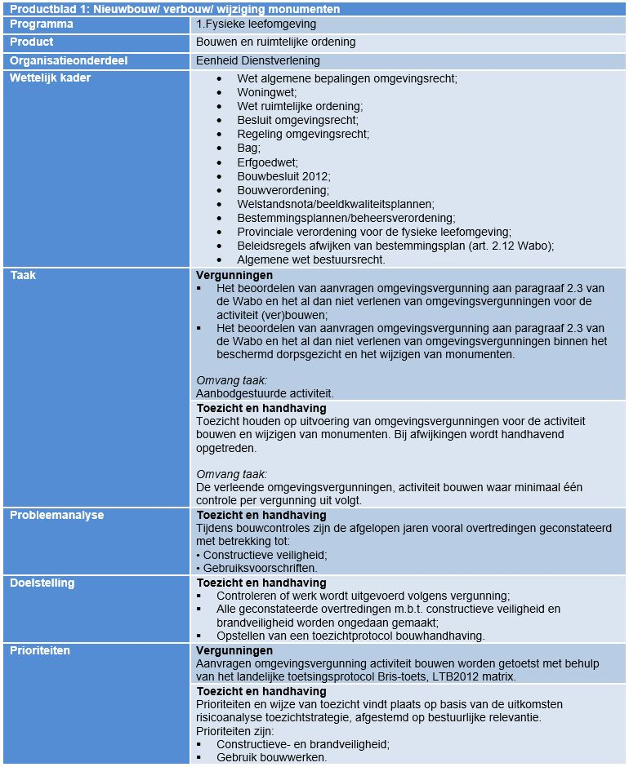
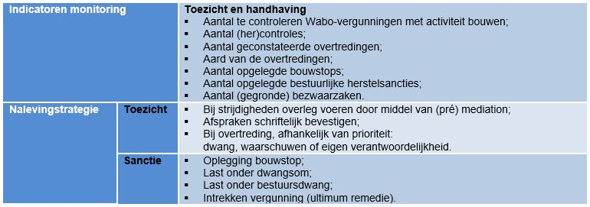
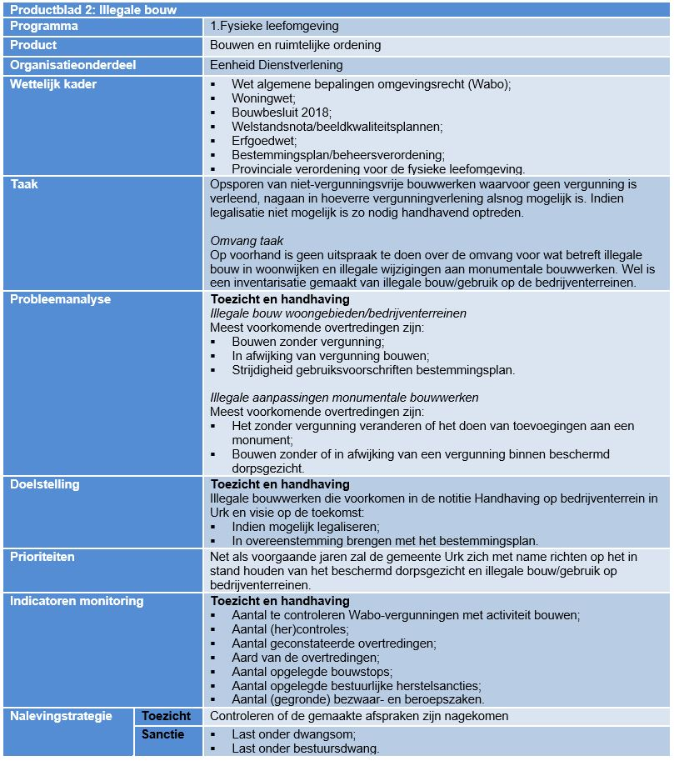
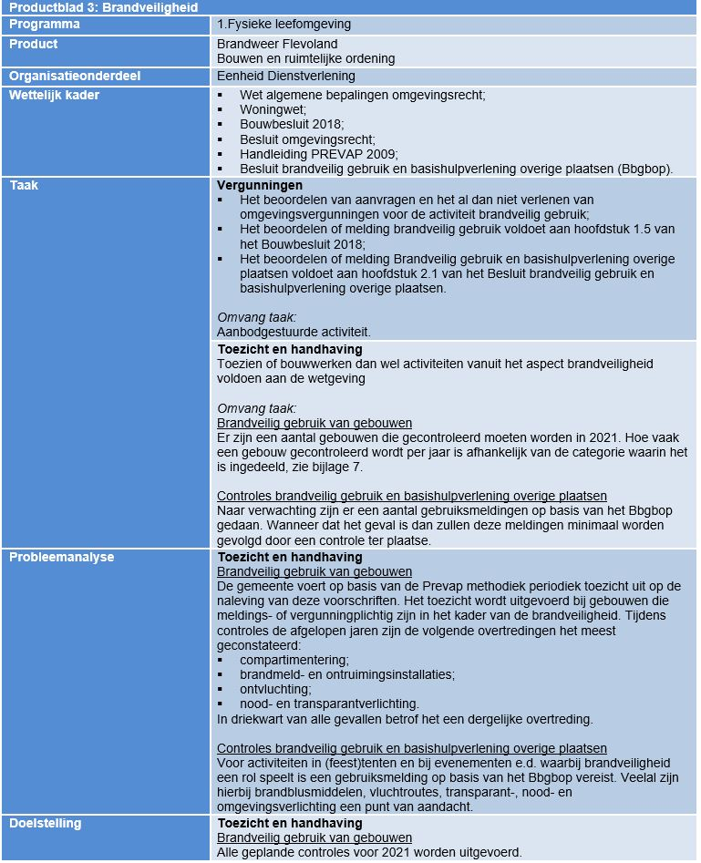
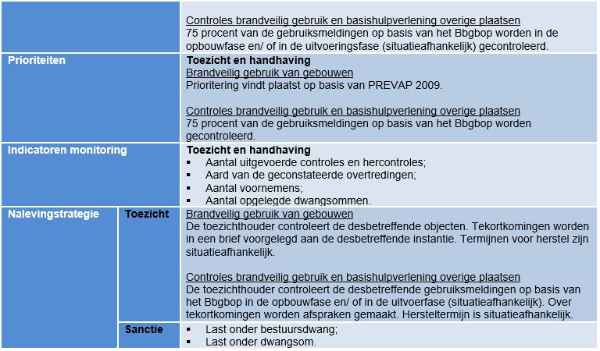
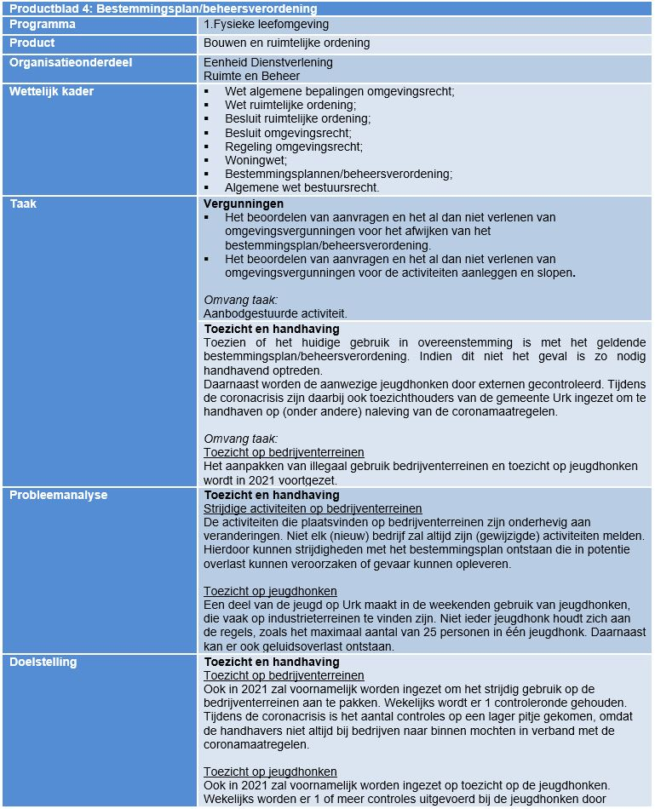
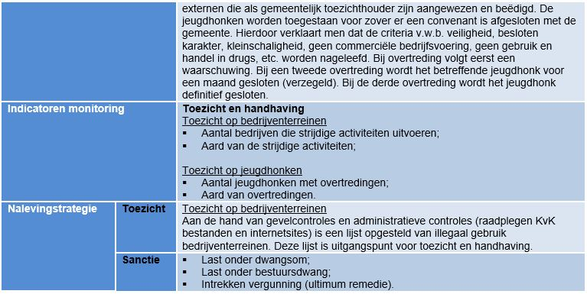
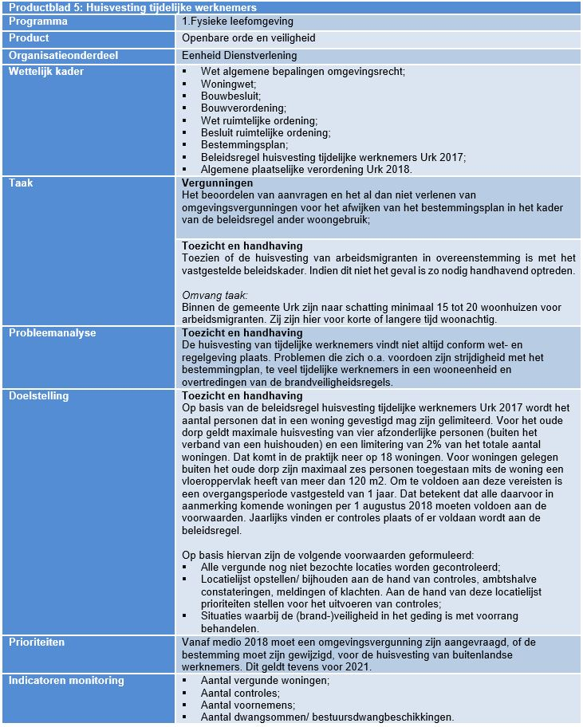
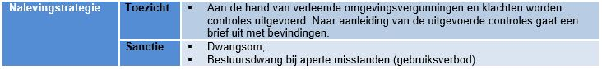
Huisvesting van vergunninghouders is hierboven niet meegenomen. In het halfjaarlijks toezichtverslag ´Realisatie taakstelling huisvesting verblijfsgerechtigden gemeenten´ staat vermeld of wij voldoen aan de taakstelling. Het toezichtverslag wordt elk half jaar, na afloop van de taakstellingsperiode, naar de provincie verstuurd.
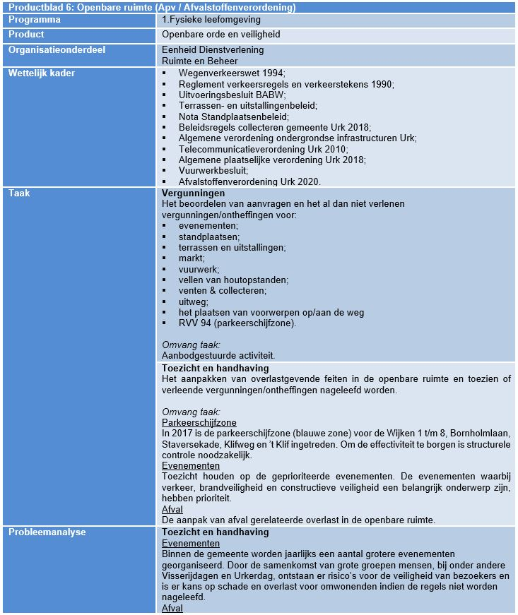
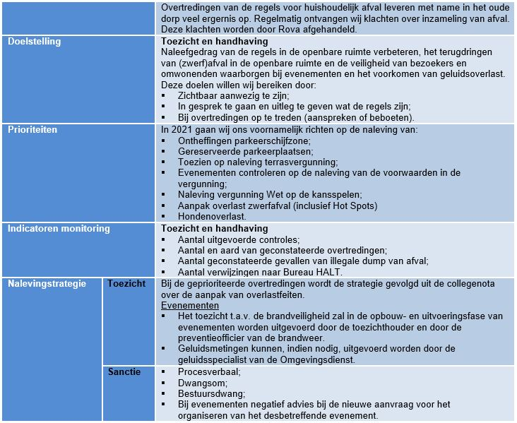
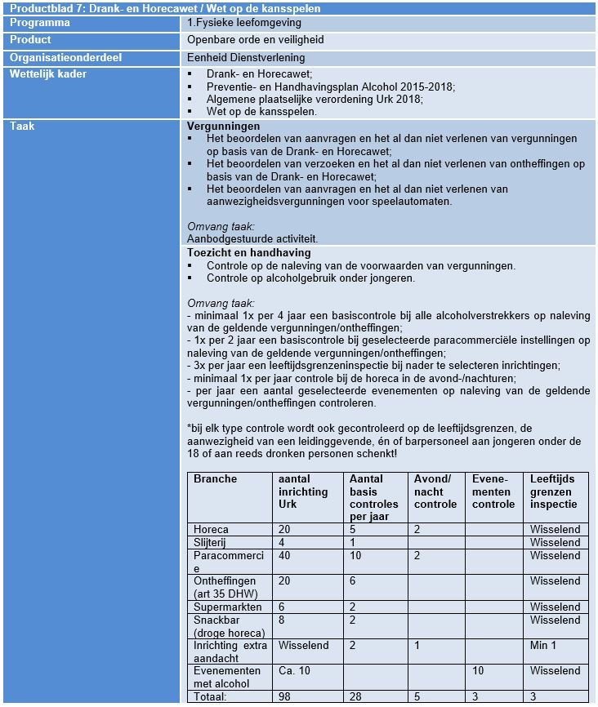
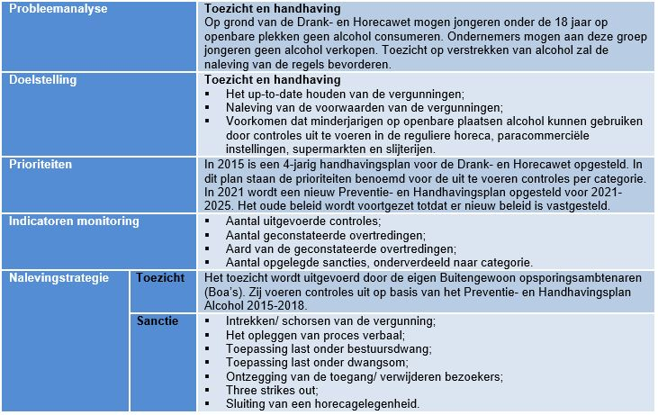
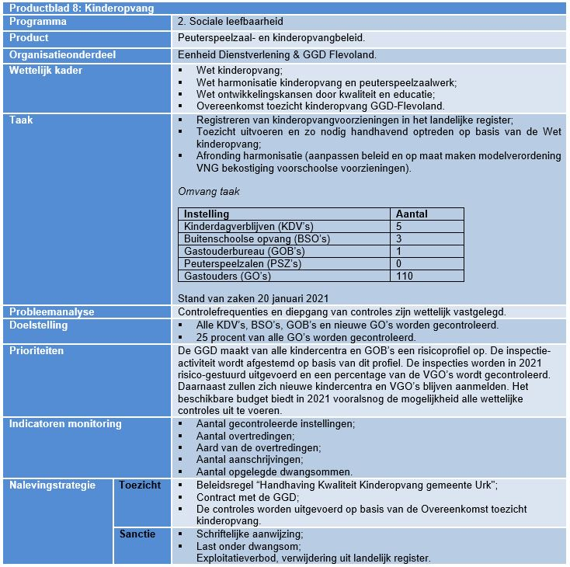
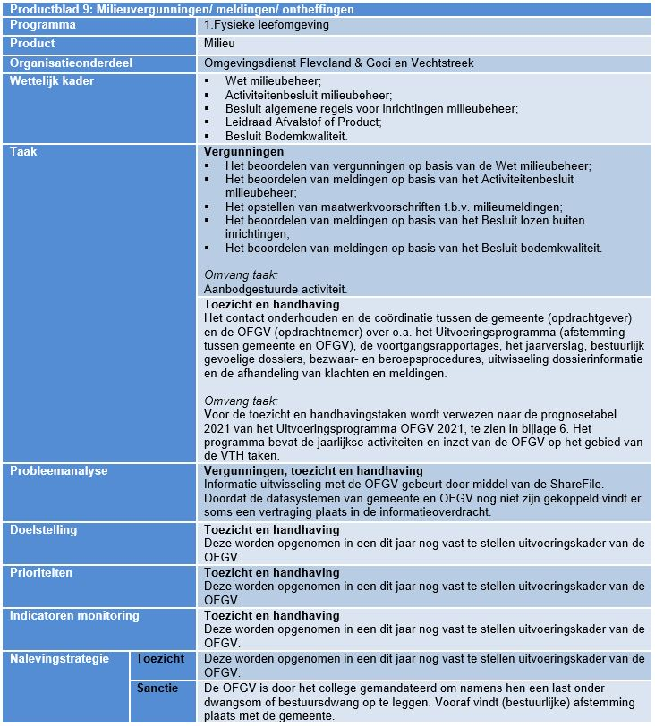

Bijlage 4: Inbreng gemeentelijke taken bij Omgevingsdienst Flevoland, Gooi en Vechtstreek (OFGV)

Stand per 1-1-2021
Taken Vergunningverlening | Omgevingsvergunning milieu-inrichting | √
Taken Vergunningverlening | Melding Activiteitenbesluit | √
Taken Vergunningverlening | Behandeling specifieke melding Activiteitenbesluit | √
Taken Vergunningverlening | Ontheffing ontdoen van afvalstoffen, verbranden | √
Taken Vergunningverlening | Ontheffing brijnlozing | √
Taken Vergunningverlening | Kennisgeving luidruchtige activiteiten | √
Taken Vergunningverlening | Melding mobiele pijnbreker | √
Taken Vergunningverlening | Beschikking hogere waarde geluid | -
Taken Vergunningverlening | Ontheffing geluidsbelasting APV | -
Taken Vergunningverlening | Milieutoets bouwaanvraag | √
Taken Vergunningverlening | Uniforme vergunningverlening voor co-vergisters | √
Taken Vergunningverlening | Bodemtoets bouwaanvraag | -
Taken Expertise | Advisering milieu | √
Taken Expertise | Beoordeling rapportage bodemonderzoek | √
Taken Expertise | Vergunning grondwateronttrekking en -opslag, WKO | √
Taken Expertise | Geluidzonering industrielawaai | -
Taken Expertise | Toetsen Asbestinventarisatierapport | -
Taken Expertise | Advies diverse milieuaspecten | √
Taken Expertise | Informatie-ontsluiting (bodeminfo, BKK etc.) | √
Taken Expertise | Ondersteuning bodemonderzoek en -sanering | √
Taken Expertise | Geluid - Ondersteuning geluidsanering woningen | -
Taken Expertise | Geluid - Berekeningen en metingen | √
Taken Expertise | RO en milieu - Advies MER | -
Taken Expertise | Duurzaamheid - Bevordering milieubewustzijn | -
Taken Toezicht en Handhaving | Controle milieu-inrichting | √
Taken Toezicht en Handhaving | Controle opslag bestrijdingsmiddelen | √
Taken Toezicht en Handhaving | Controle op de wijze van opslag van gevaarlijke stoffen | √
Taken Toezicht en Handhaving | Controle op overschrijdende emissies van (gevaarlijke) stoffen | √
Taken Toezicht en Handhaving | Controle asbestsloop | √
Taken Toezicht en Handhaving | Opvragen stortbonnen vrijgave asbestsloop | √
Taken Toezicht en Handhaving | Controle bodembescherming (Wbb. Bbk, lozingen) | √
Taken Toezicht en Handhaving | Controle op het verwijderen van verontreinigingen | √
Taken Toezicht en Handhaving | Controle inrichting tijdens evenementen | -
Taken Toezicht en Handhaving | Gebiedscontrole Wabo (gevelcontrole) | √
Taken Toezicht en Handhaving | Controle brandveilig gebruik | -
Taken Toezicht en Handhaving | Controle geluidshinder Horeca, evenementen | √
Taken Toezicht en Handhaving | Klachtbehandeling milieu | √
Taken Toezicht en Handhaving | Bestuurlijke sanctie, dwangsom | √
Taken Toezicht en Handhaving | Juridische (beleids)ondersteuning | -
Taken Toezicht en Handhaving | Ondersteuning bezwaar- en beroepszaken | √

Bijlage 5: Uitvoeringsprogramma OFGV 2021

In verband met de grootte van dit document is het niet bijgevoegd. Bij interesse is deze bijlage is op te vragen via ibt.wabo@urk.nl

Bijlage 6: Overzicht verwacht aantal controles brandveiligheid 2021

Dossiernr. | Inrichting | Adres | Postcode | gebruiksfunctie | controle frequentie | controle uren | vergunning/melding
0058 | Cafe Bar ´t Zoldertjen | ´t Klif 4 | 8321 KG | bijeenkomstfunctie | 1 | 2,5 | melding
0017 | Kerkgebouw: Eben Haezerkerk | Almerelaan 1 | 8320 AD | bijeenkomstfunctie | 1 | 2,5 | melding
0016 | Kerkgebouw: De Schuilplaats | Almerelaan 22 | 8321 JB | bijeenkomstfunctie | 1 | 2,5 | melding
0050 | Restaurant Het Achterhuis | Bgm. Schipperkade 2 | 8321 EH | bijeenkomstfunctie | 1 | 2,5 | melding
0099 | Draagt Elkanders Lasten (D.E.L. begrafenisvereniging) | De Noord 6 | 8320 AD | bijeenkomstfunctie | 1 | 2,5 | melding
0018 | Kerkgebouw: Sionkerk | De Noord 7 | 8321 DW | bijeenkomstfunctie | 1 | 2,5 | melding
0027 | Kerkgebouw: Jeruzalemkerk | De Noord 8a | 8320 AD | bijeenkomstfunctie | 1 | 2,5 | melding
 | Cafe restaurant ’t Raathuis | Klifweg 17 | 8321 EH | bijeenkomstfunctie |  | 2,5 | melding
0062 | Visspecialiteiten Baarssen (viswinkel / restaurant) | Klifweg 2-4 | 8321 EJ | bijeenkomstfunctie | 1 | 2,5 | melding
0023 | Kerkgebouw: Moria | Lange Dam 2 | 8321 CZ | bijeenkomstfunctie | 1 | 2,5 | melding
0022 | Kerkgebouw: De Poort | Lange Dam 52 | 8321 XS | bijeenkomstfunctie | 1 | 2,5 | melding
0014 | Gereformeerde Kerk Vrijgemaakt | Nagel 32 | 8320 AD | bijeenkomstfunctie | 1 | 2,5 | melding
 | Immanuelkerk | Nagel 43 |  | bijeenkomstfunctie | 1 | 2,5 | melding
0060 | Bestaria snackbar Máximasnack | Nagel 44 | 8321 RG | bijeenkomstfunctie | 1 | 2,5 | melding
0015 | Kerkgebouw: Maranathakerk | Pyramideweg 66 | 8320 AA | bijeenkomstfunctie | 1 | 2,5 | melding
0038 | Stichting Buurtwerk | Richel 4 | 8321 RX | bijeenkomstfunctie | 1 | 2,5 | melding
0032 | De Morgenster, evangelisch centrum | Rotholm 20 | 8321 DK | bijeenkomstfunctie | 1 | 2,5 | melding
0026 | Kerkgebouw: Jachin Boaz | Singel 10 | 8321 GT | bijeenkomstfunctie | 1 | 2,5 | melding
0019 | Kerkgebouw: Menorahkerk | Singel 16 | 8321 GV | bijeenkomstfunctie | 1 | 2,5 | melding
0108 | Kindcentrum (dagbesteding gehandicapten) | Slenk | 8321 LD | bijeenkomstfunctie | 1 | 3 | vergunning
0093 | Paardensportver. Orcaruiters Manege) | Staartweg 17 | 8321 NB | bijeenkomstfunctie | 1 | 2,5 | melding
0063 | Partycentrum Koningshof (nieuw pand) | Staartweg 20 | 8321 NB | bijeenkomstfunctie | 1 | 2,5 | melding
0085 | Postduiven vereniging IJsselmeervliegers | Staartweg 20a | 8321 NB | bijeenkomstfunctie | 1 | 2,5 | melding
0086 | Vogelvereniging De Vogelvrienden | Staartweg 24 | 8321 NB | bijeenkomstfunctie | 1 | 2,5 | melding
0091 | Biljardverenigng Het groene laken | Staartweg 24a | 8321 NB | bijeenkomstfunctie | 1 | 2,5 | melding
0087 | Schietvereniging Het Vizier | Staartweg 24b | 8321 NB | bijeenkomstfunctie | 1 | 2,5 | melding
0088 | Postduivenvereniging Tot weerziens | Staartweg 26 | 8321 NB | bijeenkomstfunctie | 1 | 2,5 | melding
0089 | Muziekvereniging Showband Urk, Jachthoornkorps | Staartweg 34 | 8321 NB | bijeenkomstfunctie | 1 | 2,5 | melding
0037 | Stichting Jeugd Opvang Werk, JOW | Urkerweg 64 | 8321 BA | bijeenkomstfunctie | 1 | 2,5 | melding
0029 | Pniëlkerk | Vlaak 10a | 8320 AD | bijeenkomstfunctie | 1 | 2,5 | melding
0031 | Kerkgebouw De Ark | Vlechttuinen 4 | 8321 LJ | bijeenkomstfunctie | 1 | 2,5 | melding
0030 | Kerkgebouw: De Bron | Voorland 28 | 8320 AC | bijeenkomstfunctie | 1 | 2,5 | melding
 | Christelijk mannenkoor Eiland Urk | Vormtweg 7d | 8321 NE | Bijeenkomstfunctie | 1 | 2,5 | melding
0082 | Sportverening SVU (kantine) | Vormtweg 7f | 8321 NC | bijeenkomstfunctie | 1 | 2,5 | melding
0092 | Dartverenigig De Rake Gooier | Vormtweg 7h | 8322 NE | bijeenkomstfunctie | 1 | 2,5 | melding
 | Zangvereniging Onger Oens | Vormtweg 7i | 8322 NE | bijeenkomstfunctie | 1 | 2,5 | melding
 | Dartclub 208 | Vormtweg 7k | 8322 NE | bijeenkomstfunctie | 1 | 2,5 | melding
0103 | Recreatiepark Hazevreugd | Vormtweg 9 | 8321 NC | bijeenkomstfunctie | 1 | 2,5 | melding
0051 | Restaurant Cafe De Kaap | Wijk 1 nr. 5c en 5d | 8321 EK | bijeenkomstfunctie | 1 | 2,5 | melding
0052 | Cafe De Wabu | Wijk 1 nr. 65 | 8321 EM | bijeenkomstfunctie | 1 | 2,5 | melding
0053 | Restaurant De Zeebodem | Wijk 1 nr. 67 | 8321 EM | bijeenkomstfunctie | 1 | 2,5 | melding
0061 | cafe restaurant Het Haventje van Urk | Wijk 2 nr 15a | 8321 EP | bijeenkomstfunctie | 1 | 2,5 | melding
0054 | Discotheek Polder Inn | Wijk 2 nr. 15 | 8321 EP | bijeenkomstfunctie | 1 | 2,5 | melding
0059 | Bar Het Schippertjen | Wijk 2 nr. 16 | 8321 EP | bijeenkomstfunctie | 1 | 2,5 | melding
0101 | Museum "Het oude Raadhuis" | Wijk 2 nr. 2 | 8321 EP | bijeenkomstfunctie | 1 | 2,5 | melding
0056 | Cafetaria De Bolder | Wijk 2 nr. 59 | 8321 ES | bijeenkomstfunctie | 1 | 2,5 | melding
0055 | Cafe bar De Ommelebommelestien | Wijk 2 nr. 66a | 8321 ES | bijeenkomstfunctie | 1 | 2,5 | melding
0020 | Kerkgebouw: De Bethelkerk | Wijk 3 nr. 3 | 8321 EW | bijeenkomstfunctie | 1 | 2,5 | melding
0057 | Bruin cafe De Willem Barendsz | Wijk 3 nr. 39 | 8321 EX | bijeenkomstfunctie | 1 | 2,5 | melding
0028 | Kerkgebouw Vrije Geref. Gemeente | Wijk 4 nr. 101 | 8321 GH | bijeenkomstfunctie | 1 | 2,5 | melding
0106 | Rode Kruis gebouw | Wijk 8 nr. 2 | 8321 TG | bijeenkomstfunctie | 1 | 2,5 | melding
0021 | Kerkgebouw: Petrakerk | Wijk 8 nr. 41 | 8321 TH | bijeenkomstfunctie | 1 | 2,5 | melding
0025 | Kerkgebouw: Elim | Wijk 8 nr. 50a | 8321 TH | bijeenkomstfunctie | 1 | 2,5 | melding
0104 | Zalencentrum Irene | Wijk 8 nr. 85 | 8321 TL | bijeenkomstfunctie | 1 | 2,5 | melding
0036 | Verpleeginrichting: Het Kompas | Ankerplaats 2 | 8321 RT | gezondheidszorgfunctie | 2 | 4 | vergunning
0041 | Het Dok Gezondheidscentrum Urk | Vlechttuinen 1 | 8322 BA | gezondheidszorgfunctie | 1 | 2,5 | vergunning
0071 | Visverwerkingsbedrijf Gebr. Kramer | Ambachtsweg 14 | 8321 DW | industriefunctie | 0,5 | 2,5 | melding
0070 | Neerlandia Urk visverwerker | Amsteldiep 2 | 8321 WH | industriefunctie | 0,5 | 2,5 | melding
0072 | Rodé Vis BV (visverwerker) | Het Scheer 4 |  | industriefunctie | 0,5 | 2,5 | melding
0074 | Brouwer Visscher Seafood BV (visverwerker) | Industrierondweg 4 |  | industriefunctie | 0,5 | 2,5 | melding
0066 | Zeevisgroothandel P. Baarssen (visverwerker) | Inschot 4 | 8321 MB | industriefunctie | 0,5 | 2,5 | melding
0075 | Rodé Vis BV (visverwerker) | Schulpengat 10 | 8320 AB | industriefunctie | 0,5 | 2,5 | melding
0067 | North Sea Food Holland, NSF (visverwerker) | Stortemelk 12, 13 + 14 | 8321 EE | industriefunctie | 0,5 | 2,5 | melding
0073 | Seafresh (visverwerker) | Stortemelk 16 |  | industriefunctie | 0,5 | 2,5 | melding
0076 | Korf Vis BV (visverwerker) | Stortemelk 2 | 8321 EE | industriefunctie | 0,5 | 2,5 | melding
0068 | Van der Reest Fish BV (visverwerker) | Texelstroom 2 | 8321 MD | industriefunctie | 0,5 | 2,5 | melding
0065 | Gebroeders Kramer (visverwerker) | Zuidoostrak 2 | 8321 MA | industriefunctie | 0,5 | 2,5 | melding
0035 | De Peppelstek (dagopvang) | Holkenkamp 93 | 8321 AZ | iogiesfunctie | 1 | 2,5 | melding
0100 | Gemeentehuis | Singel 9 | 8321 GT | kantoorfunctie | 0,5 | 2,5 | melding
0105 | Kinderboerderij, De Stekplek Triade | Urkerweg 62 | 8322 NB | logiesfunctie | 1 | 2,5 | vergunning
0098 | Pension De Roos | Wijk 1 nr. 44 | 8321 EM | logiesfunctie | 2 | 3 | vergunning
0096 | Pension De Kaap | Wijk 1 nr. 8 en 8a | 8321 EK | logiesfunctie | 2 | 3 | vergunning
 | huisvesting arbeidsmigranten (woning boven winkel) | Wijk 2 68 |  | logiesfunctie
 | huisvesting arbeidsmigranten (woning) | Wijk 2 98 |  | logiesfunctie
0097 | Pension De Kaap | Wijk 3 nr. 75 | 8321 GA | logiesfunctie | 2 | 3 | vergunning
0095 | Pension ´t Anker | Wijk 4 nr. 13 | 8321 GC | logiesfunctie | 2 | 3 | vergunning
0094 | Pension De Kroon | Wijk 7 nr. 54 | 8321 TA | logiesfunctie | 2 | 3 | vergunning
 | Wilhelminaschool | Almerelaan 16 | 8320 AD | onderwijsfunctie | 1 | 3 | vergunning
 | Gereformeerde Bassisschool De Vuurbaak | Almerelaan 18 | 8321 JA | onderwijsfunctie | 1 | 3 | vergunning
0006 | Johannes Calvijnschool | Almerelaan 19 | 8320-AA | onderwijsfunctie | 1 | 3 | vergunning
0013 | Harmpje Vissersschool (basisschool) | Claustraat 2 | 8320 AD | onderwijsfunctie | 1 | 3 | vergunning
0011 | Beatrixschool (basisschool) | De Lier 2 | 8320 AC | onderwijsfunctie | 1 | 3 | vergunning
0009 | Groen van Prinstererschool (basisschool) | Grote Fok 24 | 8320 AD | onderwijsfunctie | 1 | 3 | vergunning
0007 | Dr. Maarten Lutherschool (basisschool) | Lange Dam 27 | 8320 AE | onderwijsfunctie | 1 | 3 | vergunning
0003 | Friese Poort, Visserijschool (voortgezet onderwijs) | Lange Riet 2 | 8321 XA | onderwijsfunctie | 1 | 3 | melding
0010 | Regenboogschool (basisschool) | Lange Riet 4 | 8320 AC | onderwijsfunctie | 1 | 3 | vergunning
0004 | Cornelis Zeemanschool (basisschool) | Middelbuurt 118 | 8321 ZE | onderwijsfunctie | 1 | 3 | vergunning
0008 | Ds. E. du Marchie v Voorthuysenschool (basischool) | Munnikplaat 8 | 8320 AD | onderwijsfunctie | 1 | 3 | vergunning
0005 | Frits Bodeschool (basisschool) | Nagel 1 | 8320 AD | onderwijsfunctie | 1 | 3 | vergunning
0012 | Petrus Dathenusschool (basisschool) | Vlechttuinen 3 | 8320 AC | onderwijsfunctie | 1 | 3 | vergunning
0002 | Scholengemeenschap Pieter Zandt (voortgezet onderwijs) | Vlechttuinen 6 | 8322 BA | onderwijsfunctie | 1 | 3 | melding
0001 | Berechja college Mavoschool (voortgezet onderwijs) | Waaiershoek 46 | 8320 AA | onderwijsfunctie | 1 | 3 | melding
0080 | Sporthal / turnhal De Noord | De Noord 8 | 8321 BA | sportfunctie | 1 | 2,5 | melding
0078 | Sport- en Gezondheidscentrum Urk | Noordgat 2 | 8321 ME | sportfunctie | 1 | 3 | melding
0102 | Zwembad ´t Bun | Staartweg 30 | 8321 NB | sportfunctie | 2 | 3 | melding
0083 | Sporthal De Schelp | Staartweg 32 | 8321 NB | sportfunctie | 1 | 2,5 | melding
0084 | Sportcentrum Keep fit | Vlaak 8 | 8321 RV | sportfunctie | 1 | 3 | melding
0079 | Sporhal De Vlechttuinen | Vlechttuinen 8 | 8322 BA | sportfunctie | 1 | 2,5 | melding
0077 | Sportpark de Vormt (tribune) | Vormtweg 7d | 8321 NC | sportfunctie | 1 | 2,5 | melding
0081 | Sporthal Waaiershoek | Waaiershoek 46 | 8321 BH | sportfunctie | 1 | 2,5 | melding
0049 | Supermarkt Jumbo Flevostraat | Flevostraat | 8321 HH | winkelfunctie | 1 | 2,5 | melding
0048 | Supermarkt Jumbo Urkerhard | Nagel | 8321 RG | winkelfunctie | 1 | 2,5 | melding
0046 | Supermarkt Aldi | Nagel 34 | 8321 RG | winkelfunctie | 1 | 2,5 | melding
0047 | Supermarkt Albert Heijn | Nagel 42 | 8321 RG | winkelfunctie | 1 | 2,5 | melding
0045 | Bouwmarkt Formido bv | Noordgat 2 | 8321 ME | winkelfunctie | 1 | 2,5 | melding
0064 | Coöperatie | Vliestroom 18 | 8321 EG | winkelfunctie | 1 | 2,5 | melding
0107 | Kringloopwinkel Waypoint | Vliestroom 21 | 8321 EG | winkelfunctie | 1 | 2,5 | melding
0069 | Nv Visafslag Urk | Westwal 2 | 8321 WG | winkelfunctie | 1 | 2,5 | melding
0109 | CameraNu (winkelpand) |  |  | winkelfunctie | 1 | 2,5 | melding
0034 | Talma Haven ( bejaardentehuis) | Ankerplaats 2 | 8321 RT | woonfunctie | 2 | 4 | vergunning
0042 | Gezinsvervangend tehuis "Siloah" | De Noord 8 | 8321 BA | woonfunctie | 2 | 3 | vergunning
0044 | s, Heeren Loo 8 ter Dek (woonzorg) | Het Dek 9 | 8322 AH | woonfunctie | 1 | 3 | vergunning
0039 | s,Heeren Loo (woonzorg) | Het Ruim 18 e, f en g | 8322 AL | woonfunctie | 0,5 | 2,5 | vergunning
0043 | s,Heeren Loo (woonzorg) | Kotter 34 | 8322 EK | woonfunctie | 1 | 3 | vergunning
0033 | Het Hop (woonzorg) | Ramswelle 30 (Lacon) | 8321 SK | woonfunctie | 1 | 3 | vergunning
0040 | Stichting Philadelphia (woonzorg) | Schotbalk 2-8 | 8322 BG | woonfunctie | 1 | 3 | vergunning
0024 | De Parelhof (wonen met zorg) | Waakhoogte 33/65 | 8322 BT | woonfunctie | 0,5 | 2,5 | vergunning

Bijlage 7: Beleidsnota vergunningverlening 2019-2020

In verband met de grootte van dit document is het niet bijgevoegd. Bij interesse is deze bijlage is op te vragen via ibt.wabo@urk.nl

1Caritas Urk is een stichting voor jeugd- en jongerenwerk, samenleving en informele zorg.
2De Veiligheidsmonitor (VM) is een tweejaarlijks terugkerend bevolkingsonderzoek naar veiligheid, leefbaarheid en slachtofferschap. De Veiligheidsmonitor wordt uitgevoerd door CBS in opdracht van het Ministerie van Justitie en Veiligheid.
3Dit is inclusief de administratieve ondersteuning.
4Uitbesteed aan een extern bureau, te weten Bureau Horeca Bijzondere Wetten (BHBW). Verwachting is dat BHBW nog +/- 31 uren nodig heeft om de taken uit te kunnen voeren.

